Об утверждении регламентов государственных услуг по вопросам регистрации актов гражданского состояния
Утративший силу
Постановление акимата города Астаны от 31 декабря 2015 года № 06-2420. Зарегистрировано Департаментом юстиции города Астаны 2 февраля 2016 года № 1001. Утратило силу постановлением акимата города Нур-Султана от 28 апреля 2021 года № 01-1491.
Сноска. Утратило силу постановлением акимата города Нур-Султана от 28.04.2021 № 01-1491 (вводится в действие по истечении десяти календарных дней после дня его первого официального опубликования).
В соответствии со статьей 16 Закона Республики Казахстан от 15 апреля 2013 года "О государственных услугах", приказом Министра юстиции Республики Казахстан от 17 апреля 2015 года № 219 "Об утверждении стандартов государственных услуг по вопросам регистрации актов гражданского состояния и апостилирования", акимат города Астаны ПОСТАНОВЛЯЕТ:
1. Утвердить:
1) Регламент государственной услуги "Регистрация рождения ребенка, в том числе внесение изменений, дополнений и исправлений в записи актов гражданского состояния" согласно приложению 1;
2) Регламент государственной услуги "Регистрация заключения брака (супружества), в том числе внесение изменений, дополнений и исправлений в записи актов гражданского состояния" согласно приложению 2;
3) Регламент государственной услуги "Выдача повторных свидетельств или справок о регистрации актов гражданского состояния" согласно приложению 3;
4) Регламент государственной услуги "Регистрация установления отцовства, в том числе внесение изменений, дополнений и исправлений в записи актов гражданского состояния" согласно приложению 4;
5) Регламент государственной услуги "Регистрация перемены имени, отчества, фамилии, в том числе внесение изменений, дополнений и исправлений в записи актов гражданского состояния" согласно приложению 5;
6) Регламент государственной услуги "Восстановление записей актов гражданского состояния" согласно приложению 6;
7) Регламент государственной услуги "Регистрация смерти, в том числе внесение изменений, дополнений и исправлений в записи актов гражданского состояния" согласно приложению 7;
8) Регламент государственной услуги "Регистрация усыновления, в том числе внесение изменений, дополнений и исправлений в записи актов гражданского состояния" согласно приложению 8;
9) Регламент государственной услуги "Регистрация расторжения брака, в том числе внесение изменений, дополнений и исправлений в записи актов гражданского состояния" согласно приложению 9.
2. Возложить на руководителя государственно-правового отдела Государственного учреждения "Аппарат акима города Астаны" Копбаева Кайрата Рашидовича опубликование настоящего постановления после государственной регистрации в органах юстиции в официальных и периодических печатных изданиях, а также размещение на интернет-ресурсе, определяемом Правительством Республики Казахстан, и на интернет-ресурсе акимата города Астаны.
3. Контроль за исполнением настоящего постановления возложить на заместителя акима города Астаны Алиева Н.Р.
4. Настоящее постановление вступает в силу со дня государственной регистрации в органах юстиции и вводится в действие по истечении десяти календарных дней после дня его первого официального опубликования.
Аким города Астаны | А. Джаксыбеков

Приложение 1
к постановлению акимата
города Астаны
от 31 декабря 2015 года
№ 06-2420
Регламент государственной услуги
"Регистрация рождения ребенка, в том числе внесение изменений,
дополнений и исправлений в записи актов гражданского состояния"
Сноска. Регламент в редакции постановления акимата города Астаны от 07.04.2016 № 06-669 (вводится в действие по истечении десяти календарных дней после дня его первого официального опубликования).
1. Общие положения
1. Государственная услуга "Регистрация рождения ребенка, в том числе внесение изменений, дополнений и исправлений в записи актов гражданского состояния" (далее – государственная услуга) оказывается государственными учреждениями "Аппарат акима района "Алматы" города Астаны", "Аппарат акима района "Есиль" города Астаны", "Аппарат акима района "Сарыарка" города Астаны" (далее – услугодатель) на основании стандарта государственной услуги "Регистрация рождения ребенка, в том числе внесение изменений, дополнений и исправлений в записи актов гражданского состояния", утвержденного приказом Министра юстиции Республики Казахстан от 16 июня 2016 года № 450 "О внесении изменений в приказ Министра юстиции Республики Казахстан от 17 апреля 2015 года № 219 "Об утверждении стандартов государственных услуг по вопросам регистрации актов гражданского состояния и апостилирования" (зарегистрирован в Реестре государственной регистрации нормативных правовых актов за № 13856) (далее – Стандарт).
Сноска. Пункт 1 в редакции постановления акимата города Астаны от 15.08.2016 № 08-1458 (вводится в действие по истечении десяти календарных дней после дня его первого официального опубликования).
2. Форма оказания государственной услуги: электронная (частично автоматизированная) и (или) бумажная.
3. Результат оказания государственной услуги - свидетельство о рождении, повторное свидетельство о рождении с внесенными изменениями, дополнениями и исправлениями либо мотивированный ответ об отказе в оказании государственной услуги на бумажном носителе при предъявлении документа, удостоверяющего личность, в случаях и по основаниям, предусмотренным пунктом 10 Стандарта.
На портале в "личный кабинет" услугополучателя направляется уведомление о назначении даты выдачи результата оказания государственной услуги в форме электронного документа, подписанного электронно-цифровой подписью (далее - ЭЦП) уполномоченного лица услугодателя либо мотивированный ответ об отказе в оказании государственной услуги в форме электронного документа в случаях и по основаниям, предусмотренным пунктом 10 Стандарта.
Форма предоставления результата оказания государственной услуги: бумажная.
Сноска. Пункт 3 в редакции постановления акимата города Астаны от 21.12.2016 № 08-2576 (вводится в действие по истечении десяти календарных дней после дня его первого официального опубликования).
2. Описание порядка действий структурных подразделений
(работников) услугодателя в процессе оказания
государственной услуги
5. Основанием для начала процедуры (действия) по оказанию государственной услуги является заявление услугополучателя согласно приложениям 1 или 2 к Стандарту, с приложением документов, указанных в пункте 9 Стандарта.
В случае предоставления услугополучателем неполного пакета документов согласно перечню, предусмотренному пунктом 9 Стандарта, и (или) документов с истекшим сроком действия услугодатель отказывает в приеме заявления.
Сноска. Пункт 5 с изменением, внесенным постановлением акимата города Астаны от 21.12.2016 № 08-2576 (вводится в действие по истечении десяти календарных дней после дня его первого официального опубликования)
6. Содержание процедур (действий), входящих в состав процесса оказания государственной услуги:
1) регистрация заявления услугополучателя сотрудником канцелярии услугодателя и передача его на рассмотрение руководителю услугодателя – в течение 20 (двадцати) минут в день поступления документов;
2) рассмотрение заявления услугополучателя руководителем услугодателя, наложение резолюции (поручения и срока исполнения) и направление для рассмотрения ответственному исполнителю услугодателя – в течение 1 (одного) часа в день поступления документов;
3) рассмотрение заявления услугополучателя ответственным исполнителем услугодателя, проверка и анализ на предмет полноты представленных документов и соответствия их Кодексу Республики Казахстан "О браке (супружестве) и семье", а также иным нормативным правовым актам:
в случае регистрации рождения ребенка по истечении трех рабочих дней со дня его рождения, государственная услуга оказывается в течение 13 (тринадцати) календарных дней;
в случае подачи заявления о рождении ребенка по истечении трех рабочих дней со дня его рождения, государственная услуга оказывается в течение 13 (тринадцати) календарных дней;
заявления о внесении изменений, дополнений и исправлений в запись акта гражданского состояния – в течение 13 (тринадцати) календарных дней;
4) формирование актовой записи ответственным исполнителем услугодателя в информационной системе "Регистрационный пункт "Запись акта гражданского состояния" (далее – ИС "Регистрационный пункт "Запись акта гражданского состояния"), осуществление регистрации и подготовка результата оказания государственной услуги, передача на подпись руководителю услугодателя – в течение 3 (трех) часов в день выдачи документов;
5) подписание руководителем услугодателя результата оказания государственной услуги, проставление гербовой печати и направление в канцелярию услугодателя – в течение 1 (одного) часа в день выдачи документов;
6) выдача канцелярией услугодателя результата оказания государственной услуги услугополучателю либо направление в Государственную корпорацию – в течение 20 (двадцати) минут в день выдачи документов.
Сноска. Пункт 6 с изменениями, внесенными постановлением акимата города Астаны от 15.08.2016 № 08-1458 (вводится в действие по истечении десяти календарных дней после дня его первого официального опубликования); от 21.12.2016 № 08-2576 (вводится в действие по истечении десяти календарных дней после дня его первого официального опубликования)
7. При необходимости дополнительной проверки документов, установленных пунктом 9 Стандарта, а также при необходимости запроса в другие государственные органы, срок оказания государственной услуги продлевается не более чем на 30 (тридцать) календарных дней, с уведомлением услугополучателя в течение 3 (трех) календарных дней с момента продления срока рассмотрения.
8. Результаты процедуры (действия) по оказанию государственной услуги, которая служит основанием для начала выполнения следующих процедур:
1) зарегистрированное заявление;
2) резолюция и направление для исполнения;
3) рассмотрение документов;
4) формирование записи в информационной системе и заполнение результата оказания государственной услуги;
5) подписание результата оказания государственной услуги;
6) выдача результата оказания государственной услуги услугополучателю или направление в Государственную корпорацию.
3. Описание порядка взаимодействия структурных подразделений
(работников) услугодателя в процессе оказания государственной
услуги
9. Перечень структурных подразделений (работников) услугодателя, которые участвуют в процессе оказания государственной услуги:
1) канцелярия услугодателя;
2) руководитель услугодателя;
3) ответственный исполнитель услугодателя.
10. В процессе предоставления государственной услуги осуществляется следующая последовательность процедур:
1) сотрудник канцелярии услугодателя принимает заявление услугополучателя и приложенные к нему документы, регистрирует их и передает на рассмотрение руководителю услугодателя – в течение 20 (двадцати) минут в день поступления документов.
2) руководитель услугодателя рассматривает заявление услугополучателя, ставит резолюцию (поручение и срок исполнения) и направляет ответственному исполнителю услугодателя – в течение 1 (одного) часа в день поступления документов;
3) ответственный исполнитель услугодателя проверяет и проводит анализ представленных документов на соответствие пункту 9 Стандарта, а также Кодексу Республики Казахстан "О браке (супружестве) и семье":
при рассмотрении заявления о регистрации рождения – в течение 1 (одного) рабочего дня;
в случае регистрации рождения ребенка по истечении двух месяцев со дня его рождения – в течение 13 (тринадцати) календарных дней;
при рассмотрении заявления о внесении изменений, дополнений и исправлений в запись акта гражданского состояния – в течение 13 (тринадцати) календарных дней;
4) после проверки и анализа представленных документов, ответственный исполнитель услугодателя формирует актовую запись в ИС "Регистрационный пункт "Запись акта гражданского состояния", осуществляет регистрацию, готовит результат оказания государственной услуги и передает на подпись руководителю услугодателя – в течение 3 (трех) часов в день выдачи документов;
5) руководитель услугодателя подписывает результат оказания государственной услуги, ставит гербовую печать и передает в канцелярию услугодателя – в течение 1 (одного) часа в день выдачи документов;
6) сотрудник канцелярии услугодателя выдает результат государственной услуги услугополучателю, либо работнику Государственной корпорации – в течение 20 (двадцати) минут в день выдачи документов.
4. Описание порядка взаимодействия с Государственной
корпорацией "Правительство для граждан" и (или) иными
услугодателями, а также порядка использования информационных
систем в процессе оказания государственной услуги
11. При приеме необходимых документов для оказания государственной услуги через Государственную корпорацию, работником Государственной корпорации проверяется полнота представленных документов. Услугополучателю выдается расписка о приеме соответствующих документов – не более 15 (пятнадцати) минут в день поступления документов.
В случае предоставления услугополучателем неполного пакета документов согласно перечню, предусмотренному пунктом 9 Стандарта, работник Государственной корпорации отказывает в приеме заявления и выдает расписку об отказе в приеме документов по форме согласно приложению 3 Стандарта – в течение 15 минут в день поступления документа.
Принятые документы направляются услугодателю – в течение 1 (одного) рабочего дня.
Услугодатель рассматривает документы на предмет полноты и соответствия законодательству Республики Казахстан, готовит результат оказания государственной услуги и направляет их в Государственную корпорацию:
при рассмотрении заявления о регистрации рождения – в течение 1 (одного) рабочего дня;
в случае регистрации рождения ребенка по истечении двух месяцев со дня его рождения – в течение 13 (тринадцати) календарных дней;
при рассмотрении заявления о внесении изменений, дополнений и исправлений в запись акта гражданского состояния – в течение 13 (тринадцати) календарных дней.
Выдача результата оказания государственной услуги осуществляется в Государственную корпорацию на основании расписки, при предъявлении удостоверения личности услугополучателя (либо его представителя по нотариально заверенной доверенности) – в течение 15 (пятнадцати) минут в день выдачи документов.
12. При приеме необходимых документов для оказания государственной услуги через услугодателя, на бумажном носителе:
сотрудник канцелярии услугодателя принимает заявление услугополучателя и приложенные к нему документы, регистрирует их и передает на рассмотрение руководителю услугодателя – в течение 20 (двадцати) минут в день поступления документов.
Руководитель услугодателя рассматривает заявление услугополучателя, ставит резолюцию (поручение и срок исполнения) и направляет ответственному исполнителю услугодателя – в течение 1 (одного) часа в день поступления документов.
Ответственный исполнитель услугодателя проверяет и проводит анализ представленных документов на соответствие пункту 9 Стандарта, а также Кодексу Республики Казахстан "О браке (супружестве) и семье":
при рассмотрении заявления услугополучателя о регистрации рождения ребенка – в течение 1 (одного) рабочего дня;
в случае регистрации рождения ребенка по истечении двух месяцев со дня его рождения – в течение 13 (тринадцати) календарных дней;
при рассмотрении заявления о внесении изменений, дополнений и исправлений в запись акта гражданского состоянии – в течение 13 (тринадцати) календарных дней.
Выдача результата государственной услуги осуществляется у услугодателя, при предъявлении удостоверения личности услугополучателя (либо его представителя по нотариально заверенной доверенности) – в течение 20 (двадцати) минут в день выдачи документов.
13. Пошаговые действия и решения при оказании государственной услуги через портал приведены в приложении 1 к Регламенту:
1) услугополучатель осуществляет регистрацию на портале с помощью своего регистрационного свидетельства ЭЦП;
2) процесс 1 – прикрепление в интернет-браузер компьютера услугополучателя регистрационного свидетельства ЭЦП, процесс ввода услугополучателем пароля (процесс авторизации) на портале для получения государственной услуги;
3) условие 1 – проверка на портале подлинности данных о зарегистрированном услугополучателе через логин, индивидуальный идентификационный номер (далее – ИИН) и пароль;
4) процесс 2 – формирование в портале сообщения об отказе в авторизации в связи с имеющимися нарушениями в данных услугополучателя;
5) процесс 3 – выбор услугополучателем услуги в портале, вывод на экран формы запроса для оказания услуги и заполнение услугополучателем формы (ввод данных) с учетом ее структуры и форматных требований, прикреплением к форме запроса необходимых документов в электронном виде;
6) процесс 4 – выбор услугополучателем регистрационного свидетельства ЭЦП для удостоверения (подписания) запроса;
7) условие 2 – проверка на портале срока действия регистрационного свидетельства и отсутствия в списке отозванных (аннулированных) регистрационных свидетельств, а также соответствия идентификационных данных между ИИН, указанным в запросе, и ИИН, указанным в регистрационном свидетельстве ЭЦП;
8) процесс 5 – формирование сообщения об отказе в запрашиваемой услуге в связи с не подтверждением подлинности услугополучателя;
9) процесс 6 – удостоверение (подписание) посредством ЭЦП услугополучателя заполненной формы (введенных данных) запроса на оказание услуги;
10) процесс 7 – регистрация электронного документа (запроса услугополучателя) в ИС "Регистрационный пункт "Запись акта гражданского состояния";
11) условие 3 – проверка услугодателем соответствия представленных документов услугополучателя пункту 9 Стандарта и законодательству Республики Казахстан;
12) процесс 8 – формирование сообщения об отказе в запрашиваемой услуге в связи с неполным пакетом документов или несоответствия их законодательству Республики Казахстан;
13) процесс 9 – получение услугополучателем уведомления о дате и месте получения результата оказания государственной услуги, подписанный руководителем услугодателя.
14. Подробное описание последовательности процедур (действий), взаимодействия структурных подразделений (работников) услугодателя в процессе оказания государственной услуги, а также описание порядка взаимодействия с иными услугодателями и (или) Государственной корпорацией и порядка использования информационных систем в процессе оказания государственной услуги отражается в справочнике бизнес-процессов оказания государственной услуги согласно приложению 2 к настоящему Регламенту.
Справочник бизнес-процессов оказания государственной услуги размещается на интернет-ресурсе услугодателя и интернет-ресурсе акимата города Астаны аstana.gov.kz.
Приложение 1
к Регламенту государственной услуги
"Регистрация рождения ребенка, в
том числе внесение изменений,
дополнений и исправлений в записи
актов гражданского состояния"
Диаграмма функционального взаимодействия при оказании
государственной услуги через портал "электронного
правительства"

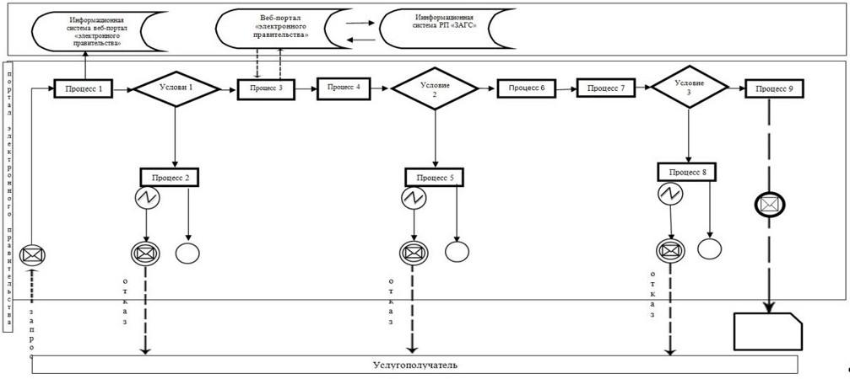

Условные обозначения:

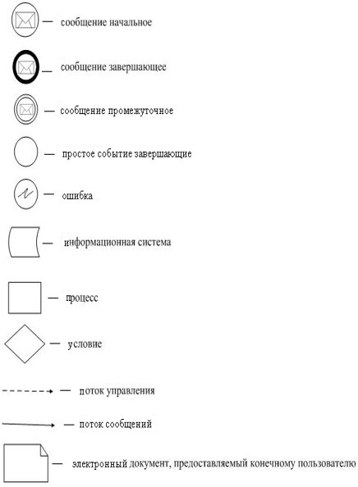

Приложение 2
к Регламенту государственной услуги
"Регистрация рождения ребенка, в
том числе внесение изменений,
дополнений и исправлений в записи
актов гражданского состояния"
Справочник бизнес-процессов оказания государственной услуги
"Регистрация рождения ребенка, в том числе внесение изменений,
дополнений и исправлений в записи актов гражданского состояния"

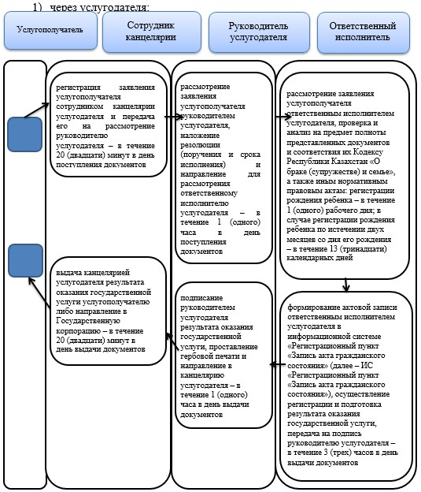

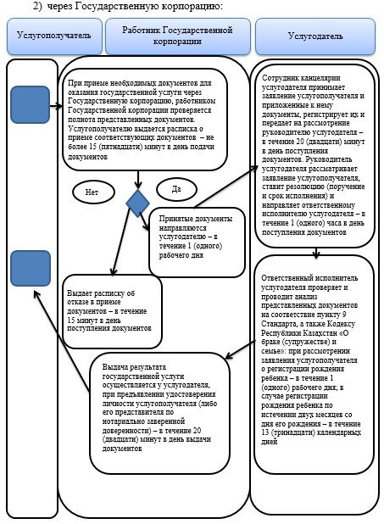

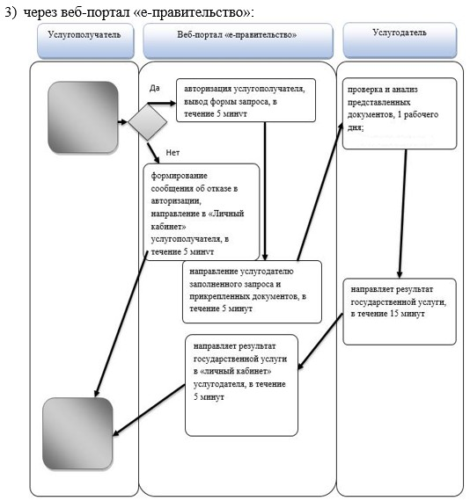

Условные обозначения:

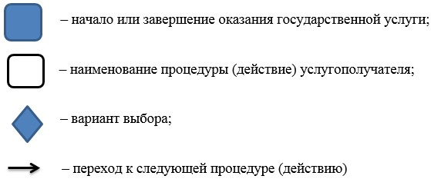

Приложение 2
к постановлению акимата
города Астаны
от 31 декабря 2015 года
№ 06-2420
Регламент государственной услуги
"Регистрация заключения брака (супружества), в том числе
внесение изменений, дополнений и исправлений в записи актов
гражданского состояния"
1. Общие положения
1. Государственная услуга "Регистрация заключения брака (супружества), в том числе внесение изменений, дополнений и исправлений в записи актов гражданского состояния" (далее –государственная услуга) оказываетсягосударственными учреждениями "Аппарат акима района "Алматы" города Астаны", "Аппарат акима района "Есиль" города Астаны", "Аппарат акима района "Сарыарка" города Астаны" (далее – услугодатель)на основании Стандарта государственной услуги "Регистрация заключения брака (супружества), в том числе внесение изменений, дополнений и исправлений в записи актов гражданского состояния", утвержденного приказом Министра юстиции Республики Казахстан от 17 апреля 2015 года №219 "Об утверждении стандартов государственных услуг по вопросам регистрации актов гражданского состояния и апостилирования" (далее – Стандарт).
Прием заявления и выдача результата оказания государственной услуги осуществляется через:
1) канцелярию услугодателя;
2) веб-портал "электронного правительства": www.egov.kz (далее – портал).
2. Форма оказания государственной услуги: электронная (частично автоматизированная) и (или) бумажная.
3. Результат оказания государственной услуги - свидетельство о государственной регистрации заключения брака (супружества), повторное свидетельство о заключении брака (супружества) с внесенными изменениями, дополнениями и исправлениями либо мотивированный ответ об отказе в оказании государственной услуги на бумажном носителе при предъявлении документа, удостоверяющего личность, в случаях и по основаниям, предусмотренным пунктом 10 Стандарта.
На портале в "личный кабинет" услугополучателя направляется уведомление о приеме электронного заявления и назначении даты государственной регистрации заключения брака (супружества) в форме электронного документа, удостоверенного электронно-цифровой подписью (далее - ЭЦП) уполномоченного лица услугодателя либо мотивированный ответ об отказе в оказании государственной услуги в форме электронного документа в случаях и по основаниям, предусмотренным пунктом 10 Стандарта.
Форма предоставления результата оказания государственной услуги: бумажная.
Сноска. Пункт 3 в редакции постановления акимата города Астаны от 21.12.2016 № 08-2576 (вводится в действие по истечении десяти календарных дней после дня его первого официального опубликования).
4. Форма предоставления результата оказания государственной услуги: бумажная.
2. Описание порядка действий структурных подразделений
(работников) услугодателя в процессе оказания государственной
услуги
5. Основанием для начала процедуры (действия) по оказанию государственной услуги является заявление согласно приложениям 1 или 2 к Стандарту, с приложением документов, указанные в пункте 9 Стандарта.
В случае предоставления услугополучателем неполного пакета документов согласно перечню, предусмотренному пунктом 9 Стандарта, и (или) документов с истекшим сроком действия услугодатель отказывает в приеме заявления.
Сноска. Пункт 5 с изменением, внесенным постановлением акимата города Астаны от 21.12.2016 № 08-2576 (вводится в действие по истечении десяти календарных дней после дня его первого официального опубликования).
6. Содержание процедур (действий),входящих в состав процесса оказания государственной услуги:
1) регистрация заявления услугополучателя сотрудником канцелярии услугодателя и передача егона рассмотрениеруководителюуслугодателя– в течение 20 (двадцати) минут;
2) рассмотрение заявления услугополучателя руководителем услугодателя, наложение резолюции (поручения и срока исполнения) и направление для рассмотрения ответственному исполнителю услугодателя – в течение 1 (одного) часа;
3) рассмотрение заявления услугополучателя ответственным исполнителемуслугодателя, проверка и анализ на предмет полноты представленных документов и их соответствия Кодексу Республики Казахстан "О браке (супружестве) и семье", а также иным нормативным правовым актам:
заявления о заключении брака –в течение 1 (одного) рабочего дня;
заявления о внесении изменений, дополнений и исправлений в запись акта гражданского состояния– в течение 15 (пятнадцати) календарных дней.
Регистрация заключения брака (супружества) производится услугодателем по истечении месяца со дня подачи заявления услугополучателем, желающим вступить в брак (супружество). В случаях предусмотренных пунктом 10 Стандарта – подготовка мотивированного ответа об отказе– в течение 1 (одного) рабочего дня;
4) назначение ответственным исполнителем услугодателя даты государственной регистрации заключения брака по согласованию с услугополучателем (при рассмотрении заявления о регистрации заключения брака). В случае поступления заявления услугополучателя через порталответственным исполнителем услугодателянаправляется уведомление о дате государственной регистрации заключения брака в "личный кабинет" услугополучателя – в течение 20 (двадцати) минут;
5) формирование актовой записи ответственным исполнителем услугодателя в информационной системе "Регистрационный пункт" Запись акта гражданского состояния" (далее – ИС "Регистрационный пункт" Запись акта гражданского состояния") и подготовка результата оказания государственной услуги, передача на подпись руководителю услугодателя– в течение 3 (трех) часов;
6) подписание руководителем услугодателя результата оказания государственной услуги либо мотивированного ответа об отказе и направление ответственному исполнителюуслугодателя– в течение 1 (одного) часа;
7) проведение ответственным исполнителем услугодателя церемонии государственной регистрации заключения брака в торжественной обстановке и вручение услугополучателю результата оказания государственной услуги– не более 20 (двадцати) минут.
7. При необходимости дополнительной проверки документов, установленных пунктом 9 Стандарта, а также при необходимости запроса в другие государственные органы, срок оказания услуги продлевается не более чем на 30 (тридцать) календарных дней, с уведомлением услугополучателя в течение 3 (трех) календарных дней с момента продления срока рассмотрения.
8. Результаты процедуры (действия) по оказанию государственной услуги, которые служат основанием для начала выполнения следующей процедуры:
1) зарегистрированное заявление;
2) резолюция и направление для исполнения;
3) рассмотрение документов;
4) назначение даты регистрации заключения брака;
5) сформированная запись в ИС "Регистрационный пункт" Запись акта гражданского состояния" и заполненный результат оказания государственной услуги;
6) подписанный результат оказания государственной услуги;
7) проведение церемонии государственной регистрации заключения брака и вручение результата оказания государственной услуги.
3. Описание порядка взаимодействия структурных подразделений
(работников) услугодателя в процессе оказания государственной
услуги
9. Перечень структурных подразделений (работников) услугодателя, которые участвуют в процессе оказания государственной услуги:
1) канцелярия услугодателя;
2) руководитель услугодателя;
3) ответственный исполнитель услугодателя.
10. В процессе предоставлении государственной услуги осуществляется следующая последовательность процедур:
1) сотрудник канцелярии услугодателя принимает заявление услугополучателя и приложенные к нему документы, регистрирует их и передает на рассмотрение руководителю услугодателя– в течение 20 (двадцати) минут;
2) руководитель услугодателя рассматривает заявление, ставит резолюцию (поручение и срок исполнения) и направляет ответственному исполнителюуслугодателя –в течение 1 (одного) часа;
3) ответственный исполнитель услугодателя проверяет и проводит анализ представленных документов на соответствие пункту 9 Стандарта, а также Кодексу Республики Казахстан "О браке (супружестве) и семье":
при рассмотрении заявления о регистрации заключения брака – в течение 1 (одного) рабочего дня;
при рассмотрении заявления о внесении изменений, дополнений иисправлений в записьакта гражданскогосостояния –в течение 15 (пятнадцати) календарных дней.
Регистрация заключения брака (супружества) производится услугодателем по истечении месяца со дня подачи заявления услугополучателем, желающим вступить в брак (супружество). В случаях предусмотренных пунктом 10 Стандарта, ответственный исполнитель услугодателя готовит мотивированный ответ об отказе– в течение 1 (одного) рабочего дня;
4) ответственный исполнитель услугодателя по согласованию с услугополучателем назначает дату государственной регистрации заключения брака (при рассмотрении заявления о регистрации заключения брака). В случае поступления заявления через портал ответственный исполнитель услугодателя направляет уведомление о назначении даты государственной регистрации заключения брака в "личный кабинет" услугополучателя;
5) после проверки и анализа представленных документов ответственный исполнитель услугодателя в ИС "Регистрационный пункт" Запись акта гражданского состояния" формирует актовую запись, готовит результат оказания государственной услуги и передает на подпись руководителю услугодателя –в течение 3 (трех) часов;
6) руководитель услугодателя подписывает результат оказания государственной услуги либо мотивированный ответ об отказе и передает ответственному исполнителю –в течение 1 (одного) часа;
7) ответственный исполнитель услугодателя в назначенный день проводит церемонию государственной регистрации заключения брака и вручает результат государственнойуслуги услугополучателю –не более 20 (двадцати) минут.
4. Описание порядка взаимодействия с иными услугодателями, а
также порядка использования информационных систем в процессе
оказания государственной услуги
11. При приеме необходимых документов услугополучателя для оказания государственной услуги через услугодателя, на бумажном носителе ставится отметка о регистрации с указанием даты и времени приема пакета документов– не более 20 (двадцати) минут.
Принятые документы направляются услугодателю –в течение 1 (одного) рабочего дня.
Услугодатель рассматривает документы на предмет полноты и соответствия законодательству Республики Казахстан, готовит результат оказания государственной услуги:
при рассмотрении заявления о регистрации заключения брака – в течение 1 (одного) рабочего дня;
при рассмотрении заявления о внесении изменений, дополнений и исправлений в запись акта гражданского состояния – в течение 15 (пятнадцати) календарных дней.
Мотивированный ответ об отказе направляется услополучателю– в течение 1 (одного) рабочего дня.
12. Пошаговые действия и решения при оказании государственной услуги через портал приведены в приложении 1 к настоящему Регламенту:
1) услугополучатель осуществляет регистрацию на портале с помощью своего регистрационного свидетельства ЭЦП;
2) процесс 1 – прикрепление в интернет-браузер компьютера услугополучателя регистрационного свидетельства ЭЦП, процесс ввода услугополучателем пароля (процесс авторизации) на портале для получения государственной услуги;
3) условие 1 – проверка на портале подлинности данных о зарегистрированном услугополучателе через логин, индивидуальный идентификационный номер (далее – ИИН) и пароль;
4) процесс 2 – формирование на портале сообщения об отказе в авторизации в связи с имеющимися нарушениями в данных услугополучателя;
5) процесс 3 – выбор услугополучателем услуги на портале, вывод на экран формы запроса для оказания государственной услуги и заполнение услугополучателем формы (ввод данных) с учетом ее структуры и форматных требований, прикреплением к форме запроса необходимых документов в электронном виде;
6) процесс 4 – выбор услугополучателем регистрационного свидетельства ЭЦП для удостоверения (подписания) запроса;
7) условие 2 – проверка на портале срока действия регистрационного свидетельства ЭЦП и отсутствия в списке отозванных (аннулированных) регистрационных свидетельств, а также соответствия идентификационных данных между ИИН, указанным в запросе, и ИИН, указанным в регистрационном свидетельстве ЭЦП;
8) процесс 5 – формирование сообщения об отказе в запрашиваемой услуге в связи с неподтверждением подлинности ЭЦП услугополучателя;
9) процесс 6 – удостоверение (подписание) посредством ЭЦП услугополучателя заполненной формы (введенных данных) запроса на оказание государственной услуги;
10) процесс 7 – регистрация электронного документа (запроса услугополучателя) в ИС "Регистрационный пункт" Запись акта гражданского состояния";
11) условие 3 – проверка услугодателем соответствия представленных документов услугополучателя пункту 9 Стандарта и законодательству Республики Казахстан;
12) процесс 8 – формирование сообщения об отказе в запрашиваемой услуге в связи с неполным пакетом документов или несоответствия их законодательству Республики Казахстан;
13) процесс 9 – получение услугополучателем уведомления о дате и месте получения результата оказания государственной услуги, подписанный ЭЦП ответственным исполнителем услугодателя.
13. Подробное описание последовательности процедур (действий), взаимодействий структурных подразделений (работников) услугодателя в процессе оказания государственной услуги, а также описание порядка взаимодействия с иными услугодателями и (или) центром обслуживания населения и порядка использования информационных систем в процессе оказания государственной услуги отражается в справочнике бизнес-процессов оказания государственной услуги согласно приложению 2 к настоящему Регламенту.
Справочник бизнес-процессов оказания государственной услуги размещается на интернет-ресурсе услугодателя и акимата города Астаны (аstana.gov.kz).
Приложение 1
к Регламенту государственнойуслуги
"Регистрациязаключения брака
(супружества), в том числевнесение
изменений,дополнений и исправлений в
записи актов гражданскогосостояния"
Диаграмма функционального взаимодействия при оказании
государственной услуги через веб-портал "электронного
правительства"
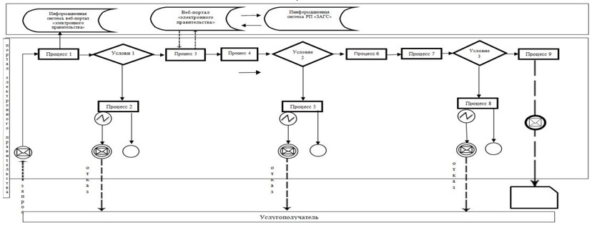

Условные обозначения:
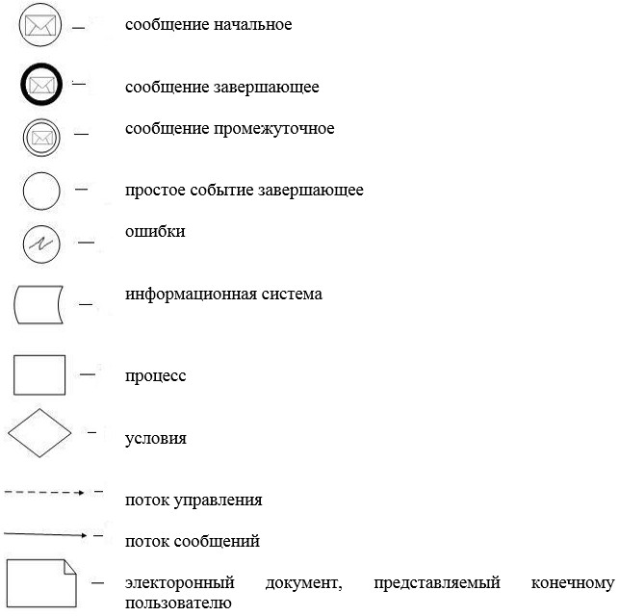

Приложение 2
к Регламенту государственнойуслуги
"Регистрациязаключения брака
(супружества), в том числевнесение
изменений,дополнений и исправлений в
записи актов гражданскогосостояния"
Справочник бизнес-процессов оказания государственной услуги
"Регистрация заключения брака (супружества), в том числе
внесение изменений, дополнений и исправлений в записи актов
гражданского состояния"
1) Через услугодателя:

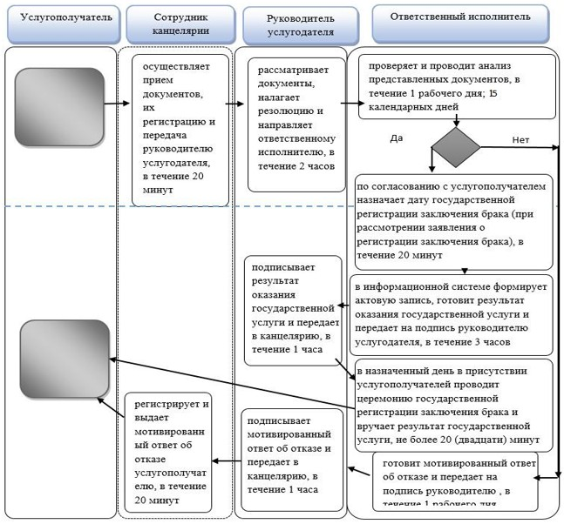

2) Через аппарат акима

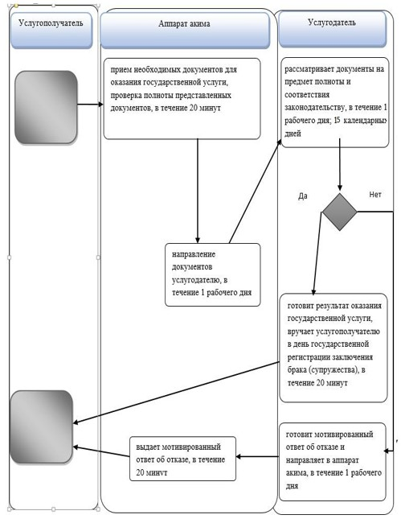

3) Через веб-портал "е-правительство"

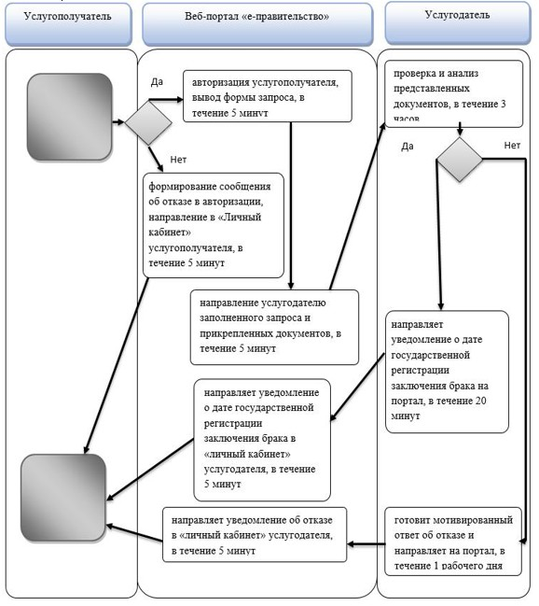

Условные обозначения:

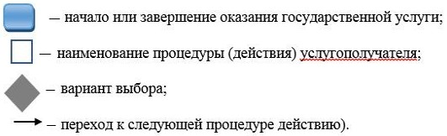

Приложение 3
к постановлению акимата
города Астаны
от 31 декабря 2015 года
№ 06-2420
Регламент государственной услуги
"Выдача повторных свидетельств или справок о регистрации
актов гражданского состояния"
Сноска. Регламент в редакции постановления акимата города Астаны от 07.04.2016 № 06-669 (вводится в действие по истечении десяти календарных дней после дня его первого официального опубликования).
1. Общие положения
1. Государственная услуга "Выдача повторных свидетельств или справок о регистрации актов гражданского состояния" (далее – государственная услуга) оказывается государственными учреждениями "Аппарат акима района "Алматы" города Астаны", "Аппарат акима района "Есиль" города Астаны", "Аппарат акима района "Сарыарка" города Астаны" (далее – услугодатель) на основании Стандарта государственной услуги "Выдача повторных свидетельств или справок о регистрации актов гражданского состояния", утвержденного приказом Министра юстиции Республики Казахстан от 27 января 2016 года № 39 "О внесении изменений в приказ Министра юстиции Республики Казахстан Министра юстиции Республики Казахстан от 17 апреля 2015 года № 219 "Об утверждении стандартов государственных услуг по вопросам регистрации актов гражданского состояния и апостилирования" (далее – Стандарт).
Прием заявления и выдача результата оказания государственной услуги осуществляется на альтернативной основе через:
1) некоммерческое акционерное общество "Государственная корпорация "Правительство для граждан" (далее – Государственная корпорация);
2) веб-портал "электронного правительства": www.egov.kz (далее – портал).
2. Форма оказания государственной услуги: электронная (частично автоматизированная) и (или) бумажная.
3. Результат оказания государственной услуги:
1) в Государственной корпорации - выдача повторного свидетельства или справки о регистрации актов гражданского состояния либо мотивированный ответ об отказе в оказании государственной услуги на бумажном носителе при предъявлении документа, удостоверяющего личность, в случаях и по основаниям, предусмотренным пунктом 10 Стандарта;
2) на портале:
при получении повторного свидетельства - уведомление о приеме электронного заявления, в форме электронного документа, удостоверенного электронно-цифровой подписью (далее - ЭЦП) уполномоченного лица услугодателя, либо мотивированный ответ об отказе в оказании государственной услуги в форме электронного документа, в случаях и по основаниям, предусмотренным пунктом 10 Стандарта;
получение справок о регистрации актов гражданского состояния в форме электронного документа, удостоверенного ЭЦП уполномоченного лица услугодателя.
Форма предоставления результата оказания государственной услуги: бумажная.
Сноска. Пункт 3 в редакции постановления акимата города Астаны от 21.12.2016 № 08-2576 (вводится в действие по истечении десяти календарных дней после дня его первого официального опубликования).
2. Описание порядка действий структурных
подразделений (работников) услугодателя в процессе
оказания государственной услуги
4. Основанием для начала процедуры (действия) по оказанию государственной услуги является:
при обращении в Государственную корпорацию – заявление услугополучателя о выдаче повторного свидетельства (справки) о рождении, заключении брака, расторжении брака, установлении отцовства (материнства), усыновлении (удочерении), перемене фамилии, имени, отчества, смерти и справки о брачной правоспособности по форме согласно приложению 1 к Стандарту;
при обращении на портал – электронное заявление услугополучателя удостоверенное ЭЦП услугополучателя.
Содержание процедур (действий) процесса оказания государственной услуги:
1) регистрация заявления сотрудником канцелярии услугодателя и передача его на рассмотрение руководителю услугодателя – в течение 20 (двадцати) минут в день поступления документов;
2) рассмотрение заявления услугополучателя руководителем услугодателя, наложение резолюции (поручения и срока исполнения) и направление для рассмотрения ответственному исполнителю – в течение 1 (одного) часа в день поступления документов;
3) рассмотрение ответственным исполнителем, проверка и анализ на предмет полноты представленных документов и их соответствия Кодексу Республики Казахстан "О браке (супружестве) и семье", а также иным нормативным правовым актам:
при наличии электронной версии актовых записей в ИС "ЗАГС" и при наличии в архиве регистрирующего органа акта гражданского состояния государственная услуга оказывается в течение 5 (пяти) рабочих дней с момента представления услугополучателем необходимых документов, установленных пунктом 9 Стандарта (день приема не входит в срок оказания государственной услуги);
выдача готовых документов производится на 5 (пятый) рабочий день;
при необходимости направления запроса в другой регистрирующий орган срок оказания государственной услуги продлевается до 30 (тридцати) календарных дней, с уведомлением услугополучателя в течение 3 (трех) календарных дней;
при регистрации акта гражданского состояния в другом регистрирующем органе – 28 (двадцать восемь) календарных дней (день приема не входит в срок оказания государственной услуги);
4) после проверки и анализа представленных документов, ответственный исполнитель услугодателя формирует актовую запись в ИС "Регистрационный пункт "Запись акта гражданского состояния", осуществляет регистрацию, готовит результат оказания государственной услуги и передает на подпись руководителю услугодателя – в течение 3 (трех) часов в день выдачи документов;
5) руководитель услугодателя подписывает результат оказания государственной услуги, ставит гербовую печать и передает в канцелярию услугодателя – в течение 1 (одного) часа в день выдачи документов;
6) сотрудник канцелярии услугодателя выдает результат государственной услуги услугополучателю, либо работнику Государственной корпорации – в течение 20 (двадцати) минут в день выдачи документов.
3. Описание порядка взаимодействия структурных подразделений
(работников) услугодателя в процессе оказания
государственной услуги
5. Перечень структурных подразделений услугодателя, участвующих в процессе оказания государственной услуги:
1) сотрудник канцелярии услугодателя;
2) руководитель услугодателя;
3) ответственный исполнитель услугодателя;
4) инспектор Государственной корпорации;
5) накопительный сектор Государственной корпорации;
6) сектор выдачи готовых документов Государственной корпорации.
6. В процессе предоставлении государственной услуги осуществляется следующая последовательность процедур:
1) сотрудник канцелярии услугодателя принимает заявление и приложенные к нему документы, регистрирует их и передает на рассмотрение руководителю услугодателя, в течение 15 (пятнадцати) минут;
2) руководитель услугодателя рассматривает заявление, ставит резолюцию (поручение и срок исполнения) и направляет ответственному исполнителю, в течение 1 (одного) часа;
3) ответственный исполнитель проверяет и проводит анализ представленных документов на соответствие пункту 9 Стандарта, а также Кодексу Республики Казахстан "О браке (супружестве) и семье" и иным нормативным правовым актам:
при наличии электронной версии актовых записей в ИС "ЗАГС" и при наличии в архиве регистрирующего органа акта гражданского состояния государственная услуга оказывается в течение 5 (пяти) рабочих дней с момента представления услугополучателем необходимых документов, установленных пунктом 9 Стандарта (день приема не входит в срок оказания государственной услуги);
выдача готовых документов производится на 5 (пятый) рабочий день;
при необходимости направления запроса в другой регистрирующий орган срок оказания государственной услуги продлевается до 30 (тридцати) календарных дней, с уведомлением услугополучателя в течение 3 (трех) календарных дней;
при регистрации акта гражданского состояния в другом регистрирующем органе – 28 (двадцать восемь) календарных дней (день приема не входит в срок оказания государственной услуги);
после формирования соответствующего свидетельства (справки) ответственный исполнитель услугодателя передает на подпись руководителю услугодателя, затем в свидетельстве (справке) ставится гербовая печать услугодателя.
4. Описание порядка взаимодействия с Государственной
корпорацией "Правительство для граждан" и (или) иными
услугодателями, а также порядка использования информационных
систем в процессе оказания государственной услуги
6. Описание порядка обращения через Государственную корпорацию с указанием длительности каждой процедуры:
При приеме необходимых документов для оказания государственной услуги через Государственную корпорацию, работником Государственной корпорации проверяется полнота представленных документов. Услугополучателю выдается расписка о приеме соответствующих документов – не более 15 (пятнадцати) минут в день поступления документов.
В случае предоставления услугополучателем неполного пакета документов согласно перечню, предусмотренному пунктом 9 Стандарта, работник Государственной корпорации отказывает в приеме заявления и выдает расписку об отказе в приеме документов по форме согласно приложению 3 Стандарта – в течение 15 минут в день поступления документа.
1) услугополучатель представляет документы, указанные в пункте 9 Стандарта;
2) инспектор Государственной корпорации регистрирует поступившие документы и выдает расписку услугополучателю о приеме соответствующих документов с указанием:
номера и даты приема запроса;
вида запрашиваемой государственной услуги;
количества и названий приложенных документов;
даты (времени) и места выдачи документов;
фамилии, имени, отчества инспектора Государственной корпорации, принявшего заявление на оформление документов;
фамилии, имени, отчества услугополучателя, фамилии, имени, отчества представителя услугополучателя и их контактные телефоны.
Результат – прием инспектором Государственной корпорации документов услугополучателя;
в случае предоставления услугополучателем неполного пакета документов согласно перечню, предусмотренному пунктом 9 Стандарта, инспектор Государственной корпорации отказывает в приеме заявления и выдает расписку об отказе в приеме документов по форме согласно приложению 3 к Стандарту;
3) инспектор Государственной корпорации передает документы в накопительный сектор Государственной корпорации – в течение 30 (тридцати) минут в день подачи документов.
Результат – передача документов в накопительный сектор Государственной корпорации;
4) накопительный сектор Государственной корпорации собирает документы, составляет реестр и передает документы через курьера Государственной корпорации в канцелярию услугодателя – в течение 1 (одного) рабочего дня.
Результат – передача документов в канцелярию услугодателя;
5) сотрудник канцелярии услугодателя регистрирует поступившие документы и передает руководителю услугодателя – в течение 15 (пятнадцати) минут в день подачи документов.
Результат – регистрация и передача документов услугополучателя руководителю услугодателя;
6) руководитель услугодателя осуществляет ознакомление с поступившими документами услугополучателя и отправляет ответственному исполнителю услугодателя на исполнение – в течение 15 (пятнадцати) минут в день подачи документов.
Результат – передача документов услугополучателя на исполнение ответственному исполнителю услугодателя;
7) ответственный исполнитель услугодателя проверяет представленные документы на соответствие пункту 9 Стандарта, а также Кодексу Республики Казахстан "О браке (супружестве) и семье", после проверки и анализа представленных документов в информационной системе "ЗАГС" (далее – ИС "ЗАГС") формирует актовую запись, осуществляет регистрацию и распечатывает соответствующее свидетельство (справку) – в течение 1 (одного) рабочего дня;
при наличии электронной версии актовых записей в ИС "ЗАГС" и при наличии в архиве регистрирующего органа акта гражданского состояния государственная услуга оказывается в течение 5 (пяти) рабочих дней с момента представления услугополучателем необходимых документов, установленных пунктом 9 Стандарта (день приема не входит в срок оказания государственной услуги);
выдача готовых документов производится на 5 (пятый) рабочий день;
при необходимости направления запроса в другой регистрирующий орган срок оказания государственной услуги продлевается до 30 (тридцати) календарных дней, с уведомлением услугополучателя в течение 3 (трех) календарных дней;
при регистрации акта гражданского состояния в другом регистрирующем органе – 28 (двадцать восемь) календарных дней (день приема не входит в срок оказания государственной услуги);
после формирования соответствующего свидетельства (справки) ответственный исполнитель услугодателя передает на подпись руководителю услугодателя, затем в свидетельстве (справке) ставится гербовая печать услугодателя.
Результат – передача свидетельства (справки) на подпись руководителю услугодателя и проставление гербовой печати;
8) руководитель услугодателя подписывает результат государственной услуги и проставляет в свидетельстве (справке) гербовую печать и направляет в канцелярию услугодателя – в течение 15 (пятнадцати) минут в день выдачи документов.
Результат – руководитель услугодателя подписывает свидетельство (справку) и ставит гербовую печать;
9) сотрудник канцелярии услугодателя регистрирует и в течение 1 (одного) рабочего дня передает результат государственной услуги на основании реестра через курьера Государственной корпорации в сектор выдачи готовых документов Государственной корпорации.
Результат – сотрудник канцелярии регистрирует и передает результат государственной услуги в сектор выдачи готовых документов Государственной корпорации;
10) сектор выдачи готовых документов Государственной корпорации выдает результат государственной услуги услугополучателю – в течение 1 (одного) рабочего дня.
Результат – выдача результата государственной услуги услугополучателю.
7. Описание порядка обращения и функционального взаимодействия при оказании государственной услуги через портал:
1) услугополучатель осуществляет регистрацию на портале с помощью индивидуального идентификационного номера (далее – ИИН) и пароля (осуществляется для незарегистрированных получателей на портале);
2) процесс 1 – ввод услугополучателем ИИН и пароля (процесс авторизации) на портале для получения услуги;
3) условие 1 – проверка на портале подлинности данных о зарегистрированном услугополучателе через ИИН и пароль;
4) процесс 2 – формирование порталом сообщения об отказе в авторизации в связи с имеющимися нарушениями в данных услугополучателя;
5) процесс 3 – выбор услугополучателем услуги, указанной в настоящем Регламенте, вывод на экран формы запроса для оказания услуги и заполнение услугополучателем формы (ввод данных) с учетом ее структуры и форматных требований, прикрепление к форме запроса необходимых копий документов в электронном виде, указанные в пункте 9 Стандарта, а также выбор услугополучателем регистрационного свидетельства ЭЦП для удостоверения (подписания) запроса;
6) условие 2 – проверка на портале срока действия регистрационного свидетельства ЭЦП и отсутствия в списке отозванных (аннулированных) регистрационных свидетельств, а также соответствия идентификационных данных (между ИИН, указанным в запросе, и ИИН, указанным в регистрационном свидетельстве ЭЦП);
7) процесс 4 – формирование сообщения об отказе в запрашиваемой услуге в связи с неподтверждением подлинности ЭЦП услугополучателя;
8) процесс 5 – удостоверение запроса для оказания государственной услуги посредством ЭЦП услугополучателя и направление электронного документа (запроса) через портал в ИС "ЗАГС" для обработки;
9) условие 3 – проверка данных о регистрации актов гражданского состояния в ИС "ЗАГС";
10) процесс 6 – формирование сообщения об отказе в запрашиваемой услуге в связи с отсутствием актовой записи в ИС "ЗАГС";
11) процесс 7 – оплата государственной услуги через платежный шлюз электронного правительства (далее – ПШЭП);
12) условие 4 – проверка (обработка) услугодателем соответствия приложенных услугополучателем документов, указанных в пункте 9 Стандарта и оснований для оказания услуги;
13) процесс 8 – формирование сообщения об отказе в запрашиваемой услуге в связи с имеющимися нарушениями в документах услугополучателя;
14) процесс 9 – получение услугополучателем результата услуги (уведомление), сформированного порталом. Электронный документ формируется с использованием ЭЦП сотрудника услугодателя.
Функциональные взаимодействия информационных систем, задействованных при оказании государственной услуги через портал, приведены в диаграмме согласно приложению 1 к настоящему Регламенту.
8. Подробное описание последовательности процедур (действий), взаимодействий структурных подразделений (работников) услугодателя в процессе оказания государственной услуги, а также описания порядка взаимодействия с иными услугодателями и (или) Государственной корпорацией и порядка использования информационных систем в процессе оказания государственной услуги отражается в справочнике бизнес-процессов оказания государственной услуги согласно приложению 2 к настоящему Регламенту. Справочник бизнес-процессов оказания государственной услуги размещается на интернет-ресурсе услугодателя и акимата города Астаны (аstana.gov.kz).
Приложение 1
к Регламенту государственной услуги
"Выдача повторных свидетельств или
справок о регистрации актов
гражданского состояния"
Диаграмма функционального взаимодействия информационных систем,
задействованных в оказании государственной услуги через портал

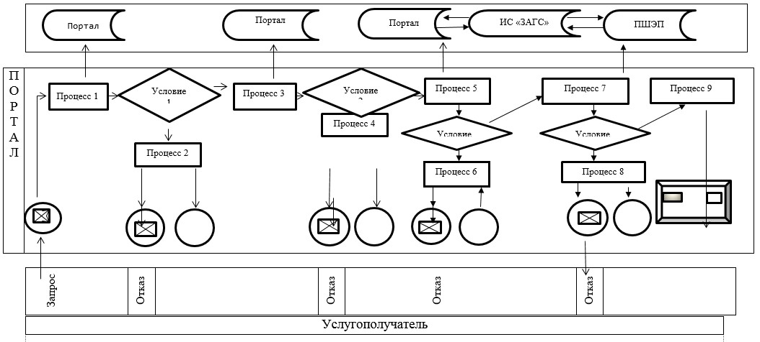

Приложение 2
к Регламенту государственной услуги
"Выдача повторных свидетельств или
справок о регистрации актов
гражданского состояния"
Справочник бизнес-процессов оказания государственной услуги
"Выдача повторных свидетельств или справок о регистрации
актов гражданского состояния"

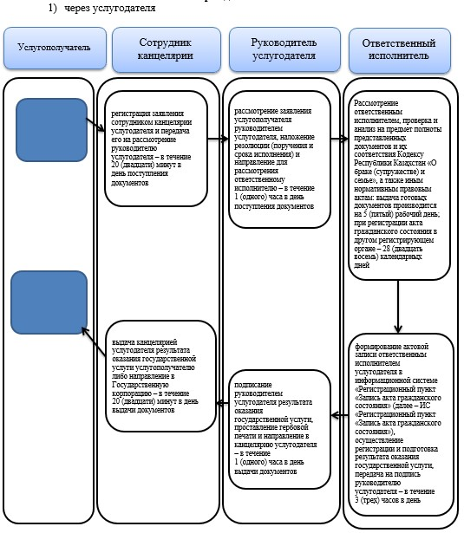

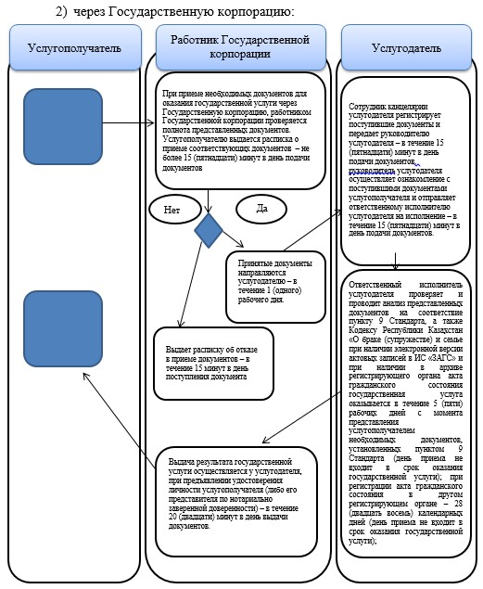

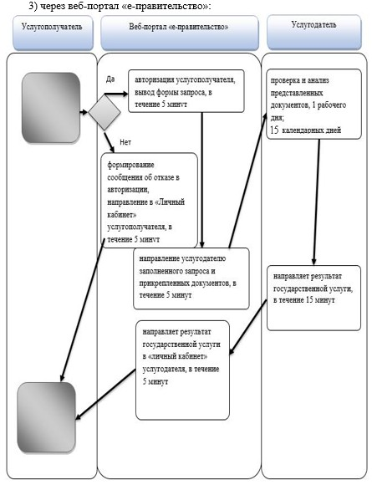

Условные обозначения:

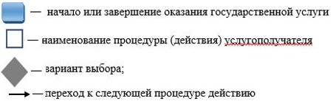

Приложение 4
к постановлению акимата
города Астаны
от 31 декабря 2015 года
№ 06-2420
Регламент государственной услуги "Регистрация установления
отцовства, в том числе внесение изменений, дополнений
и исправлений в записи актов гражданского состояния"
1. Общие положения
1. Государственная услуга "Регистрация установления отцовства, в том числе внесение изменений, дополнений и исправлений в записи актов гражданского состояния" (далее –государственная услуга) оказываетсягосударственными учреждениями "Аппарат акима района "Алматы" города Астаны", "Аппарат акима района "Есиль" города Астаны", "Аппарат акима района "Сарыарка" города Астаны" (далее – услугодатель)на основании стандарта государственной услуги "Регистрация установления отцовства, в том числе внесение изменений, дополнений и исправлений в записи актов гражданского состояния" утвержденного приказом Министра юстиции Республики Казахстан от 17 апреля 2015 года № 219 "Об утверждении стандартов государственных услуг по вопросам регистрации актов гражданского состояния и апостилирования"(далее – Стандарт).
2. Прием заявления и выдача результата оказания государственной услуги осуществляется черезканцелярию услугодателя.
3. Форма оказания государственной услуги: бумажная.
4. Результат оказания государственной услуги - свидетельство об установлении отцовства, свидетельство о рождении (в случаях внесения изменений в актовую запись о рождении), повторное свидетельство об установлении отцовства с внесенными изменениями, дополнениями и исправлениями либо мотивированный ответ об отказе в оказании государственной услуги на бумажном носителе при предъявлении документа, удостоверяющего личность, в случаях и по основаниям, предусмотренным пунктом 9-1 Стандарта.
Форма предоставления результата оказания государственной услуги: бумажная.
Сноска. Пункт 4 в редакции постановления акимата города Астаны от 21.12.2016 № 08-2576 (вводится в действие по истечении десяти календарных дней после дня его первого официального опубликования).
5. Форма предоставления результата оказания государственной услуги: бумажная.
2. Описание порядка действий структурных
подразделений (работников) услугодателя
в процессе оказания государственной услуги
6. Основанием для начала процедуры (действия) по оказанию государственной услуги является заявление, согласно приложениям 1, 2, 3, 4 к Стандарту, с приложением документов, указанных в пункте 9 Стандарта.
7. Содержание процедур (действий),входящих в состав процесса оказания государственной услуги:
1) регистрация заявления сотрудником канцелярии услугодателя и передача его на рассмотрение руководителю услугодателя– в течение 20 (двадцати) минут;
2) рассмотрение заявления услугополучателя руководителем услугодателя, наложение резолюции (поручения и срока исполнения) и направление для рассмотрения ответственному исполнителю– в течение 1 (одного) часа;
3) рассмотрение ответственным исполнителемуслугодателя, проверка и анализ на предмет полноты представленных документов и их соответствия Кодексу Республики Казахстан "О браке (супружестве) и семье", а также иным нормативным правовым актам:
заявления о регистрации установления отцовства –в течение 1 (одного) рабочего дня;
заявление о внесении изменений, дополнений и исправлений в запись акта гражданского состояния– в течение 15 (пятнадцати) календарных дней;
4) формирование актовой записи ответственным исполнителем услугодателя в информационной системе "Регистрационный пункт "Запись акта гражданского состояния" (далее – ИС "Регистрационный пункт "Запись акта гражданского состояния"), осуществление регистрации и подготовка результата оказания государственной услуги, передача на подпись руководителю услугодателя– в течение 3 (трех) часов;
5) подписание руководителем услугодателя результата оказания государственной услуги и направление в канцелярию услугодателя– в течение 1 (одного) часа;
6) выдача канцелярией услугодателя результата оказания государственной услуги услугополучателю–в течение 20 (двадцати) минут.
8. При необходимости дополнительной проверки документов, установленных пунктом 9 Стандарта, а также при необходимости запроса в другие государственные органы, срок оказания услуги продлевается не более чем на 30 (тридцать) календарных дней, с уведомлением услугополучателя в течение 3 (трех) календарных дней с момента продления срока рассмотрения.
9. Результаты процедуры (действия) по оказанию государственной услуги, которые служат основанием для начала выполнения следующей процедуры:
1) зарегистрированное заявление услугополучателя;
2) резолюция руководителя услугодателя и направление для исполнения ответственному исполнителю услугодателя;
3) рассмотрение документов услугополучателя ответственным исполнителем услугодателя;
4) сформированная запись в ИС "Регистрационный пункт "Запись акта гражданского состояния" и заполненный результат оказания государственной услуги;
5) подписание руководителем услугодателя результата оказания государственной услуги;
6) выдача результата оказания государственной услуги услугополучателю.
3. Описание порядка взаимодействия структурных подразделений (работников) услугодателя в процессе оказания государственной услуги
10. Перечень структурных подразделений (работников) услугодателя, которые участвуют в процессе оказания государственной услуги:
1) канцелярия услугодателя;
2) руководитель услугодателя;
3) ответственный исполнитель услугодателя.
11. В процессе предоставлении государственной услуги осуществляется следующая последовательность процедур:
1) сотрудник канцелярии услугодателя принимает заявление услугополучателя и приложенные к нему документы, регистрирует их и передает на рассмотрение руководителю услугодателя– в течение 20 (двадцати) минут;
2) руководитель услугодателя рассматривает заявление услугополучателя, ставит резолюцию (поручение и срок исполнения) и направляет ответственному исполнителюуслугодателя – в течение 1 (одного) часа;
3) ответственный исполнительуслугодателя проверяет и проводит анализ представленных документов на соответствие пункту 9 Стандарта, а также Кодексу Республики Казахстан "О браке (супружестве) и семье":
при рассмотрении заявления о регистрации установления отцовства – в течение 1 (одного) рабочего дня;
при рассмотрении заявления о внесении изменений, дополнений и исправлений в запись акта гражданского состояния – в течение 15 (пятнадцати) календарных дней;
4) после проверки и анализа представленных документов ответственный исполнитель услугодателя в ИС "Регистрационный пункт "Запись акта гражданского состояния" формирует актовую запись, осуществляет регистрацию, готовит результат оказания государственной услуги и передает на подпись руководителю услугодателя – в течение 3 (трех) часов;
5) руководитель услугодателя подписывает результат оказания государственной услуги и передает в канцелярию услугодателя – в течение 1 (одного) часа;
6) сотрудник канцелярии услугодателя выдает результат государственной услуги услугополучателю – в течение 20 (двадцати) минут.
4. Описание порядка взаимодействия с иными услугодателями в
процессе оказания государственной услуги
12. При приеме необходимых документов для оказания государственной услуги через услугодателя, на бумажном носителе ставится отметка о регистрации с указанием даты и времени приема пакета документов – не более 20 (двадцати) минут.
Принятые документы направляются услугодателю – в течение 1 (одного) рабочего дня.
Услугодатель рассматривает документы на предмет полноты и соответствия законодательству Республики Казахстан, готовит результат оказания государственной услуги:
при рассмотрении заявления о регистрации установления отцовства – в течение 1 (одного) рабочего дня;
при рассмотрении заявления о внесении изменений, дополнений и исправлений в запись акта гражданского состояния – в течение 15 (пятнадцати) календарных дней.
Выдача результата государственной услуги осуществляется через услугодателя при предъявлении удостоверения личности услугополучателя (либо его представителя по нотариально заверенной доверенности).
13. Подробное описание последовательности процедур (действий), взаимодействия структурных подразделений (работников) услугодателя в процессе оказания государственной услуги, и порядка использования информационных систем в процессе оказания государственной услуги отражается в справочнике бизнес-процессов оказания государственной услуги согласноприложению к настоящему Регламенту.
Справочник бизнес-процессов оказания государственной услуги размещается на интернет-ресурсе услугодателей и акимата города Астаны.(аstana.gov.kz).
Приложение 2
к Регламенту государственной
услуги "Регистрация
установления отцовства, в том
числе внесение изменений,
дополнений и исправлений в
записи актов гражданского
состояния"
Справочник бизнес-процессов оказания государственной услуги "Регистрация установления отцовства, в том числе внесение изменений, дополнений и исправлений в записи актов гражданского состояния"
1)Через услугодателя:

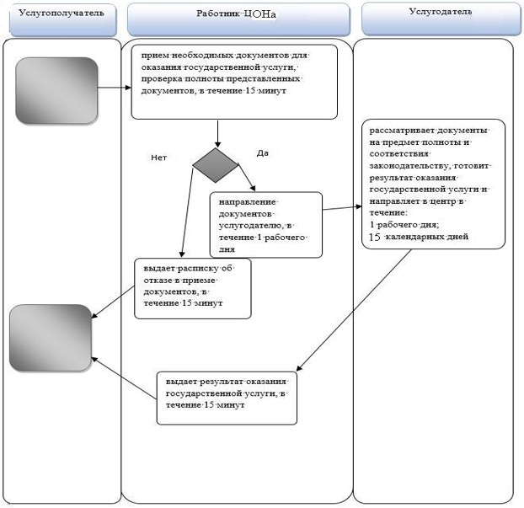

2) Через аппарат акима

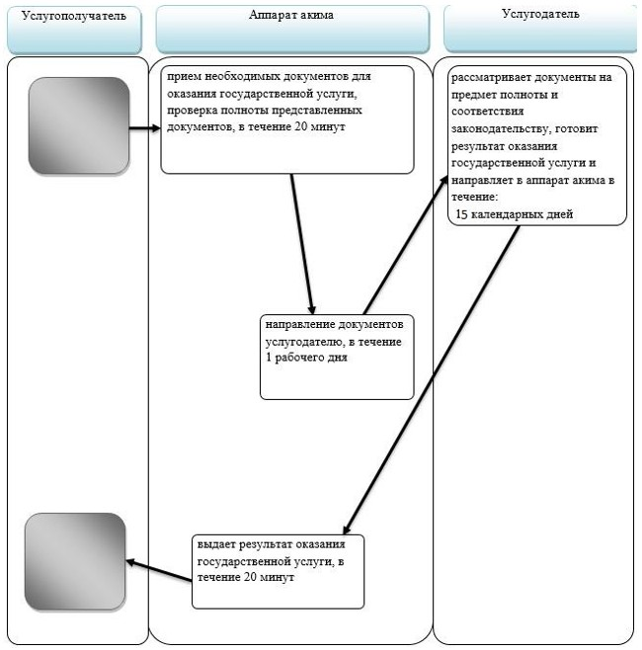

Условные обозначения:

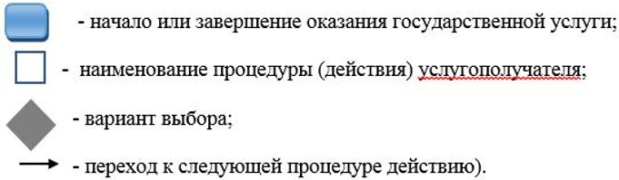

Приложение 5
к постановлению акимата
города Астаны
от 31 декабря 2015 года
№ 06-2420
Регламент государственной услуги "Регистрация перемены имени,
отчества, фамилии, в том числе внесение изменений, дополнений и
исправлений в записи актов гражданского состояния"
Сноска. Регламент в редакции постановления акимата города Астаны от 07.04.2016 № 06-669 (вводится в действие по истечении десяти календарных дней после дня его первого официального опубликования).
1. Общие положения
1. Государственная услуга "Регистрация перемены имени, отчества, фамилии, в том числе внесение изменений, дополнений и исправлений в записи актов гражданского состояния" (далее – государственная услуга) оказывается государственными учреждениями "Аппарат акима района "Алматы" города Астаны", "Аппарат акима района "Есиль" города Астаны", "Аппарат акима района "Сарыарка" города Астаны" (далее – услугодатель) на основании стандарта государственной услуги "Регистрация перемены имени, отчества, фамилии, в том числе внесение изменений, дополнений и исправлений в записи актов гражданского состояния", утвержденного приказом Министра юстиции Республики Казахстан от 27 января 2016 года № 39 "О внесении изменений в приказ Министра юстиции Республики Казахстан от 17 апреля 2015 года № 219 "Об утверждении стандартов государственных услуг по вопросам регистрации актов гражданского состояния и апостилирования" (далее – Стандарт).
Прием заявления и выдача результата оказания государственной услуги осуществляется через:
1) канцелярию услугодателя;
2) некоммерческое акционерное общество "Государственная корпорация "Правительство для граждан" (далее – Государственная корпорация);
3) веб-портал "электронного правительства": www.egov.kz (далее – портал).
2. Форма оказания государственной услуги: электронная (частично автоматизированная) и (или) бумажная.
3. Результат оказания государственной услуги - свидетельство о перемене имени, отчества, фамилии, свидетельство о рождении (в случаях внесения изменений в актовую запись о рождении), повторное свидетельство о перемене имени, отчества, фамилии с внесенными изменениями, дополнениями и исправлениями либо мотивированный ответ об отказе в оказании государственной услуги на бумажном носителе при предъявлении документа, удостоверяющего личность, в случаях и по основаниям, предусмотренным пунктом 10 Стандарта.
На портале в "личный кабинет" услугополучателя направляется уведомление о приеме электронного заявления и назначении даты регистрации перемены имени, отчества, фамилии в форме электронного документа, удостоверенного электронно-цифровой подписью (далее - ЭЦП) уполномоченного лица услугодателя, либо мотивированный ответ об отказе в оказании государственной услуги в форме электронного документа в случаях и по основаниям, предусмотренным пунктом 10 Стандарта.
Форма предоставления результата оказания государственной услуги: бумажная.
Сноска. Пункт 3 в редакции постановления акимата города Астаны от 21.12.2016 № 08-2576 (вводится в действие по истечении десяти календарных дней после дня его первого официального опубликования).
2. Описание порядка действий структурных подразделений
(работников) услугодателя в процессе оказания государственной
услуги
5. Основанием для начала процедуры (действия) по оказанию государственной услуги является заявление согласно приложениям 1 или 2 к Стандарту, с приложением документов, указанных в пункте 9 Стандарта.
6. Содержание процедур (действий), входящих в состав процесса оказания государственной услуги:
1) регистрация заявления услугополучателя сотрудником канцелярии услугодателя и передача его на рассмотрение руководителю услугодателя – в течение 20 (двадцати) минут в день подачи документов;
2) рассмотрение заявления услугополучателя руководителем услугодателя, наложение резолюции (поручения и срока исполнения) и направление для рассмотрения ответственному исполнителю услугодателя – в течение 1 (одного) часа в день подачи документов;
3) рассмотрение заявления услугополучателя ответственным исполнителем услугодателя, проверка и анализ на предмет полноты представленных документов и их соответствия Кодексу Республики Казахстан "О браке (супружестве) и семье", а также иным нормативным правовым актам:
при необходимости дополнительной проверки документов, установленных пунктом 9 Стандарта – в течение 13 (пятнадцати) календарных дней;
при необходимости запроса в другие государственные органы, срок оказания услуги продлевается не более чем на 30 (тридцать) календарных дней, с уведомлением услугополучателя в течение 3 (трех) календарных дней с момента продления срока рассмотрения;
4) формирование актовой записи ответственным исполнителем услугодателя в информационной системе "Регистрационный пункт "Запись акта гражданского состояния" (далее – ИС "Регистрационный пункт "Запись акта гражданского состояния"), осуществление регистрации и подготовка результата оказания государственной услуги, передача на подпись руководителю услугодателя – в течение 3 (трех) часов в день выдачи документов;
5) подписание руководителем услугодателя результата оказания государственной услуги и направление в канцелярию услугодателя – в течение 1 (одного) часа в день выдачи документов;
6) выдача канцелярией услугодателя результата оказания государственной услуги услугополучателю либо направление в Государственную корпорацию – в течение 20 (двадцати) минут в день выдачи документов.
7. Результаты процедуры (действия) по оказанию государственной услуги, который служит основанием для начала выполнения следующей процедуры:
1) зарегистрированное заявление услугополучателя;
2) резолюция руководителя услугодателя и направление для исполнения ответственному исполнителю услугодателя;
3) рассмотрение документов услугополучателя ответственным исполнителем услугодателя;
4) сформированная запись в ИС "Регистрационный пункт "Запись акта гражданского состояния" и заполненный результат оказания государственной услуги;
5) подписанный результат оказания государственной услуги;
6) выдача результата оказания государственной услуги услугополучателю или направление в Государственную корпорацию.
3. Описание порядка взаимодействия структурных подразделений
(работников) услугодателя в процессе оказания государственной
услуги
8. Перечень структурных подразделений (работников) услугодателя, которые участвуют в процессе оказания государственной услуги:
1) канцелярия услугодателя;
2) руководитель услугодателя;
3) ответственный исполнитель услугодателя.
9. В процессе предоставлении государственной услуги осуществляется следующая последовательность процедур:
1) сотрудник канцелярии услугодателя принимает заявление услугополучателя и приложенные к нему документы, регистрирует их, передает на рассмотрение руководителю услугодателя – в течение 20 (двадцати) минут в день подачи документов;
2) руководитель услугодателя рассматривает заявление, ставит резолюцию (поручение и срок исполнения) и направляет ответственному исполнителю услугодателя – в течение 1 (одного) часа в день подачи документов;
3) ответственный исполнитель услугодателя проверяет и проводит анализ представленных документов на соответствие пункту 9 Стандарта, а также Кодексу Республики Казахстан "О браке (супружестве) и семье" – в течение 15 (пятнадцати) календарных дней, при необходимости дополнительной проверки документов, установленных пунктом 9 Стандарта, а также при необходимости запроса в другие государственные органы, срок оказания услуги продлевается не более чем на 30 (тридцать) календарных дней, с уведомлением услугополучателя в течение 3 (трех) календарных дней с момента продления срока рассмотрения;
4) после проверки и анализа представленных документов ответственный исполнитель услугодателя в ИС "Регистрационный пункт "Запись акта гражданского состояния" формирует актовую запись, осуществляет регистрацию, готовит результат оказания государственной услуги и передает на подпись руководителю услугодателя – в течение 3 (трех) часов в день выдачи документов;
5) руководитель услугодателя подписывает результат оказания государственной услуги и передает в канцелярию услугодателя – в течение 1 (одного) часа в день выдачи документов;
6) сотрудник канцелярии услугодателя выдает результат государственной услуги услугополучателю либо работнику Государственной корпорации – в течение 20 (двадцати) минут в день выдачи документов.
4. Описание порядка взаимодействия с Государственной
корпорацией "Правительство для граждан" и (или) иными
услугодателями, а также порядка использования информационных
систем в процессе оказания государственной услуги
10. При приеме необходимых документов для оказания государственной услуги через Государственную корпорацию, работником Государственной корпорации проверяется полнота представленных документов. Услугополучателю выдается расписка о приеме соответствующих документов – не более 15 (пятнадцати) минут в день поступления документов.
В случае предоставления услугополучателем неполного пакета документов согласно перечню, предусмотренному пунктом 9 Стандарта, работник Государственной корпорации отказывает в приеме заявления и выдает расписку об отказе в приеме документов по форме согласно приложению 3 к Стандарта – в течение 15 минут в день поступления документа.
Принятые документы направляются услугодателю – в течение 1 (одного) рабочего дня.
Услугодатель рассматривает документы на предмет полноты и соответствия законодательству Республики Казахстан, готовит результат оказания государственной услуги и направляет их в Государственную корпорацию – в течение 13 (тринадцати) календарных дней.
Выдача результата оказания государственной услуги осуществляется в Государственную корпорацию на основании расписки, при предъявлении удостоверения личности услугополучателя (либо его представителя по нотариально заверенной доверенности) – в течение 15 (пятнадцати) минут в день выдачи документов.
11. При приеме необходимых документов для оказания государственной услуги через услугодателя, на бумажном носителе:
Сотрудник канцелярии услугодателя принимает заявление услугополучателя и приложенные к нему документы, регистрирует их и передает на рассмотрение руководителю услугодателя – в течение 20 (двадцати) минут в день поступления документов.
Руководитель услугодателя рассматривает заявление услугополучателя, ставит резолюцию (поручение и срок исполнения) и направляет ответственному исполнителю услугодателя – течение 1 (одного) часа в день поступления документов.
Ответственный исполнитель услугодателя проверяет и проводит анализ представленных документов на соответствие пункту 9 Стандарта, а также Кодексу Республики Казахстан "О браке (супружестве) и семье":
При рассмотрении заявления о внесении изменений, дополнений и исправлений в запись акта гражданского состоянии – в течение 13 (тринадцати) календарных дней.
Выдача результата оказания государственной услуги осуществляется у услугодателя при предъявлении удостоверения личности услугополучателя (либо его представителя по нотариально заверенной доверенности).
12. Пошаговые действия и решения при оказании государственной услуги через портал приведены в приложении 1 к настоящему Регламенту:
1) услугополучатель осуществляет регистрацию на портале с помощью своего регистрационного свидетельства ЭЦП;
2) процесс 1 – прикрепление в интернет-браузер компьютера услугополучателя регистрационного свидетельства ЭЦП, процесс ввода услугополучателем пароля (процесс авторизации) на портале для получения государственной услуги;
3) условие 1 – проверка на портале подлинности данных о зарегистрированном услугополучателе через логин, индивидуальный идентификационный номер (далее – ИИН) и пароль;
4) процесс 2 – формирование на портале сообщения об отказе в авторизации в связи с имеющимися нарушениями в данных услугополучателя;
5) процесс 3 – выбор услугополучателем услуги на портале, вывод на экран формы запроса для оказания услуги и заполнение услугополучателем формы (ввод данных) с учетом ее структуры и форматных требований, прикреплением к форме запроса необходимых документов в электронном виде;
6) процесс 4 – выбор услугополучателем регистрационного свидетельства ЭЦП для удостоверения (подписания) запроса;
7) условие 2 – проверка на портале срока действия регистрационного свидетельства ЭЦП и отсутствия в списке отозванных (аннулированных) регистрационных свидетельств, а также соответствия идентификационных данных между ИИН, указанным в запросе, и ИИН, указанным в регистрационном свидетельстве ЭЦП;
8) процесс 5 – формирование сообщения об отказе в запрашиваемой услуге в связи с неподтверждением подлинности ЭЦП услугополучателя;
9) процесс 6 – удостоверение (подписание) посредством ЭЦП услугополучателя заполненной формы (введенных данных) запроса на оказание услуги;
10) процесс 7 – регистрация электронного документа (запроса услугополучателя) в ИС "Регистрационный пункт "Запись акта гражданского состояния";
11) условие 3 – проверка услугодателем соответствия представленных документов услугополучателя пункту 9 Стандарта и законодательству Республики Казахстан;
12) процесс 8 – формирование сообщения об отказе в запрашиваемой услуге в связи с неполным пакетом документов или несоответствия их законодательству Республики Казахстан;
13) процесс 9 – получение услугополучателем уведомления о дате и месте получения результата оказания государственной услуги, подписанный ЭЦП уполномоченного лица услугодателя.
13. Подробное описание последовательности процедур (действий), взаимодействия структурных подразделений (работников) услугодателя в процессе оказания государственной услуги, а также описание порядка взаимодействия с иными услугодателями и (или) Государственной корпорацией и порядка использования информационных систем в процессе оказания государственной услуги отражается в справочнике бизнес-процессов оказания государственной услуги согласно приложению 2 к настоящему Регламенту.
Справочник бизнес-процессов оказания государственной услуги размещается на интернет-ресурсе услугодателя и акимата города Астаны (аstana.gov.kz).
Приложение 1
к Регламенту государственной услуги
"Регистрация перемены имени, отчества,
фамилии, в том числе внесение изменений,
дополнений и исправлений в записи актов
гражданского состояния"
Диаграмма функционального взаимодействия при оказании
государственной услуги через портал "электронного
правительства"

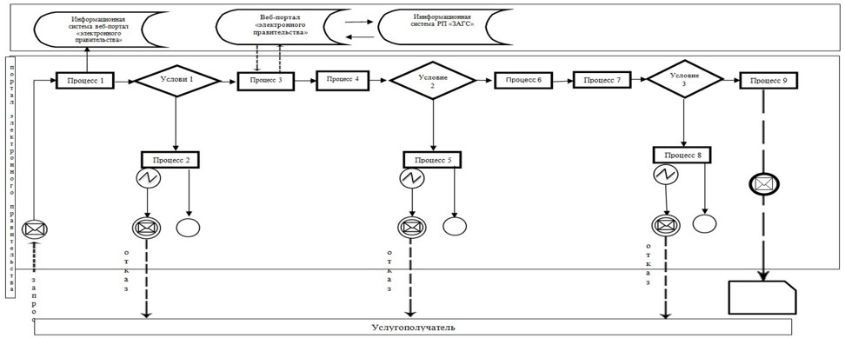

Условные обозначения:

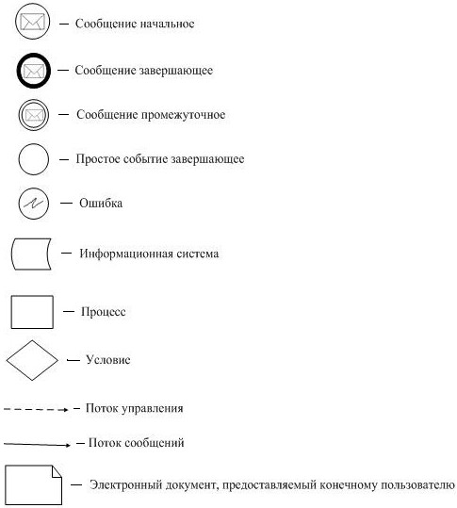

Приложение 2
к Регламенту государственной услуги
"Регистрация перемены имени, отчества,
фамилии, в том числе внесение изменений,
дополнений и исправлений в записи актов
гражданского состояния"
Справочник бизнес-процессов оказания государственной услуги
"Регистрация перемены имени, отчества, фамилии, в том числе
внесение изменений, дополнений и исправлений в записи актов
гражданского состояния"

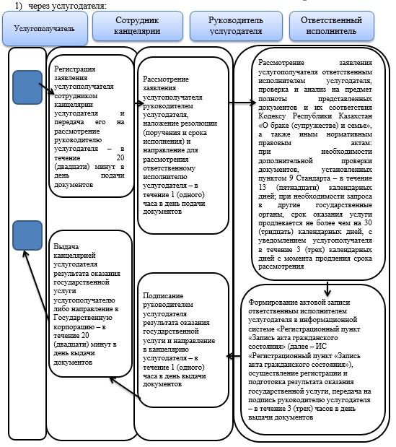

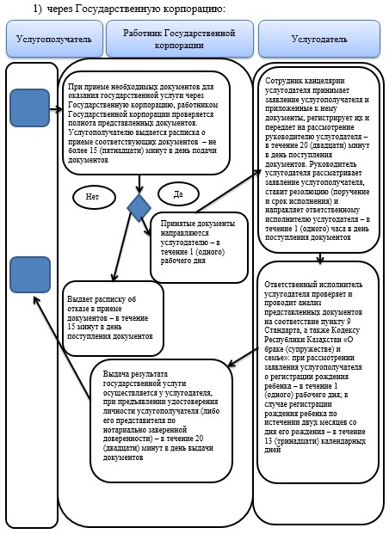

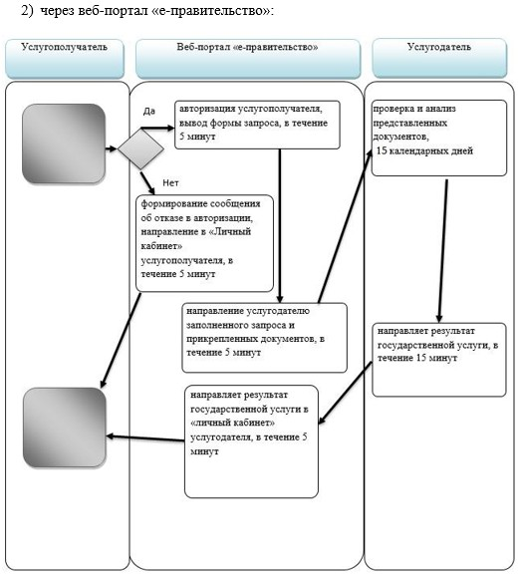

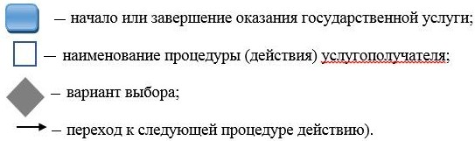

Приложение 6
к постановлению акимата
города Астаны
от 31 декабря 2015 года
№ 06-2420
Регламент государственной услуги
"Восстановление записей актов гражданского состояния"
Сноска. Регламент в редакции постановления акимата города Астаны от 07.04.2016 № 06-669 (вводится в действие по истечении десяти календарных дней после дня его первого официального опубликования).
1. Общие положения
1. Государственная услуга "Восстановление записей актов гражданского состояния" (далее – государственная услуга) оказывается государственными учреждениями "Аппарат акима района "Алматы" города Астаны", "Аппарат акима района "Есиль" города Астаны", "Аппарат акима района "Сарыарка" города Астаны" (далее – услугодатель) на основании стандарта государственной услуги "Восстановление записей актов гражданского состояния", утвержденного приказом Министра юстиции Республики Казахстан от 27 января 2016 года № 39 "О внесении изменений в приказ Министра юстиции Республики Казахстан Министра юстиции Республики Казахстан от 17 апреля 2015 года № 219 "Об утверждении стандартов государственных услуг по вопросам регистрации актов гражданского состояния и апостилирования" (далее – Стандарт).
Прием заявления и выдача результата оказания государственной услуги осуществляется через:
1) канцелярию услугодателя;
2) некоммерческое акционерное общество "Государственная корпорация "Правительство для граждан" (далее – Государственная корпорация).
2. Форма оказания государственной услуги: бумажная.
3. Результат оказания государственной услуги - свидетельство о государственной регистрации акта гражданского состояния либо мотивированный ответ об отказе в оказании государственной услуги на бумажном носителе при предъявлении документа, удостоверяющего личность, в случаях и по основаниям, предусмотренным пунктом 10 Стандарта.
Форма предоставления результата оказания государственной услуги: бумажная.
Сноска. Пункт 3 в редакции постановления акимата города Астаны от 21.12.2016 № 08-2576 (вводится в действие по истечении десяти календарных дней после дня его первого официального опубликования).
2. Описание порядка действий структурных подразделений
(работников) услугодателя в процессе оказания государственной
услуги
5. Основанием для начала процедуры (действия) по оказанию государственной услуги является заявление услугополучателя, согласно приложениям 1 или 2 к Стандарту, с приложением документов, указанных в пункте 9 Стандарта.
6. Содержание процедур (действий), входящих в состав процесса оказания государственной услуги:
1) регистрация заявления сотрудником канцелярии услугодателя и передача его на рассмотрение руководителю услугодателя – в течение 20 (двадцати) минут в день поступления документов;
2) рассмотрение заявления услугополучателя руководителем услугодателя, наложение резолюции (поручения и срока исполнения) и направление для рассмотрения ответственному исполнителю услугодателя – в течение 1 (одного) часа в день поступления документов;
3) рассмотрение ответственным исполнителем услугодателя, проверка и анализ на предмет полноты представленных документов и их соответствия Кодексу Республики Казахстан "О браке (супружестве) и семье", а также иным нормативным правовым актам – в течение 13 (тринадцати) календарных дней;
4) формирование актовой записи ответственным исполнителем в информационной системе "Регистрационный пункт "Запись акта гражданского состояния" (далее – ИС "Регистрационный пункт "Запись акта гражданского состояния") и подготовка результата оказания государственной услуги, передача на подпись руководителю услугодателя – в течение 3 (трех) часов;
5) подписание руководителем услугодателя результата оказания государственной услуги и направление сотруднику канцелярии – в течение 1 (одного) часа в день выдачи документов;
6) выдача канцелярией услугодателя результата оказания государственной услуги услугополучателю либо направление в Государственную корпорацию – не более 20 (двадцати) минут в день выдачи документов.
7. При необходимости дополнительной проверки документов, установленных пунктом 9 Стандарта, а также при необходимости запроса в другие государственные органы, срок оказания услуги продлевается не более чем на 30 (тридцать) календарных дней, с уведомлением услугополучателя в течение 3 (трех) календарных дней с момента продления срока рассмотрения.
8. Результаты процедуры (действия) по оказанию государственной услуги, которые служат основанием для начала выполнения следующей процедуры:
1) зарегистрированное заявление услугополучателя;
2) резолюция руководителя услугодателя и направление для исполнения ответственному исполнителю услугодателя;
3) рассмотрение ответственным исполнителем услугодателя документов услугополучателя;
4) сформированная запись в ИС "Регистрационный пункт "Запись акта гражданского состояния" и заполненный результат оказания государственной услуги;
5) подписанный руководителем услугодателя результат оказания государственной услуги;
6) выдача результата оказания государственной услуги услугополучателю или направление в Государственную корпорацию.
3. Описание порядка взаимодействия структурных подразделений
(работников) услугодателя в процессе оказания государственной
услуги
9. Перечень структурных подразделений (работников) услугодателя, которые участвуют в процессе оказания государственной услуги:
1) канцелярия услугодателя;
2) руководитель услугодателя;
3) ответственный исполнитель услугодателя.
10. В процессе предоставлении государственной услуги осуществляется следующая последовательность процедур:
1) сотрудник канцелярии услугодателя принимает заявление и приложенные к нему документы, регистрирует их и передает на рассмотрение руководителю услугодателя – в течение 20 (двадцати) минут в день поступления документов;
2) руководитель услугодателя рассматривает заявление услугополучателя, ставит резолюцию (поручение и срок исполнения) и направляет ответственному исполнителю услугодателя – в течение 1 (одного) часа в день поступления документов;
3) ответственный исполнитель услугодателя проверяет и проводит анализ представленных документов на соответствие пункту 9 Стандарта, а также Кодексу Республики Казахстан "О браке (супружестве) и семье" – в течение 13 (тринадцати) календарных дней;
4) после проверки и анализа представленных документов ответственный исполнитель услугодателя в ИС "Регистрационный пункт "Запись акта гражданского состояния" формирует актовую запись, готовит результат оказания государственной услуги и передает на подпись руководителю услугодателя – в течение 3 (трех) часов;
5) руководитель услугодателя подписывает результат оказания государственной услуги и передает ответственному исполнителю услугодателя – в течение 1 (одного) часа в день выдачи документов;
6) сотрудник канцелярии услугодателя выдает результат государственной услуги услугополучателю или направляет в Государственную корпорацию – в течение 20 (двадцати) минут в день выдачи документов.
При необходимости дополнительной проверки документов, установленных пунктом 9 Стандарта, а также при необходимости запроса в другие государственные органы, срок оказания услуги продлевается не более чем на 30 (тридцать) календарных дней, с уведомлением услугополучателя в течение 3 (трех) календарных дней с момента продления срока рассмотрения.
4. Описание порядка взаимодействия с Государственной
корпорацией "Правительство для граждан" и (или) иными
услугодателями, а также порядка использования информационных
систем в процессе оказания государственной услуги
11. При приеме необходимых документов для оказания государственной услуги через Государственную корпорацию, работником Государственной корпорации проверяется полнота представленных документов. Услугополучателю выдается расписка о приеме соответствующих документов – не более 15 (пятнадцати) минут в день поступления документов.
В случае предоставления услугополучателем неполного пакета документов согласно перечню, предусмотренному пунктом 9 Стандарта, работник Государственной корпорации отказывает в приеме заявления и выдает расписку об отказе в приеме документов по форме согласно приложению 3 к Стандарту.
Принятые документы направляются услугодателю – в течение 1 (одного) рабочего дня.
Услугодатель рассматривает документы на предмет полноты и соответствия законодательству Республики Казахстан, готовит результат оказания государственной услуги и направляет их в Государственную корпорацию – в течение 13 (тринадцати) календарных дней.
Выдача результата государственной услуги осуществляется в Государственную корпорацию на основании расписки, при предъявлении удостоверения личности услугополучателя (либо его представителя по нотариально заверенной доверенности) – в течение 15 (пятнадцати) минут в день выдачи документов.
12. При приеме необходимых документов для оказания государственной услуги через услугодателя, на бумажном носителе ставится отметка о регистрации с указанием даты и времени приема пакета документов – не более 20 (двадцати) минут в день выдачи документов.
Принятые документы направляются услугодателю – в течение 1 (одного) рабочего дня.
Услугодатель рассматривает документы на предмет полноты и соответствия законодательству Республики Казахстан, готовит результат оказания государственной услуги – в течение 13 (тринадцати) календарных дней.
Выдача результата оказания государственной услуги осуществляется через услугодателя при предъявлении удостоверения личности услугополучателя (либо его представителя по нотариально заверенной доверенности) – в течение 20 (двадцати) минут в день выдачи документов.
13. Подробное описание последовательности процедур (действий), взаимодействий структурных подразделений (работников) услугодателя в процессе оказания государственной услуги, а также описание порядка взаимодействия с иными услугодателями и (или) Государственной корпорацией и порядка использования информационных систем в процессе оказания государственной услуги отражается в справочнике бизнес-процессов оказания государственной услуги согласно приложению к настоящему Регламенту.
Справочник бизнес-процессов оказания государственной услуги размещается на интернет-ресурсе услугодателей и акимата города Астаны (аstana.gov.kz).
Приложение
к регламенту государственной
услуги "Восстановление
записей актов гражданского
состояния"
Справочник бизнес-процессов оказания государственной услуги
"Восстановление записей актов гражданского состояния"

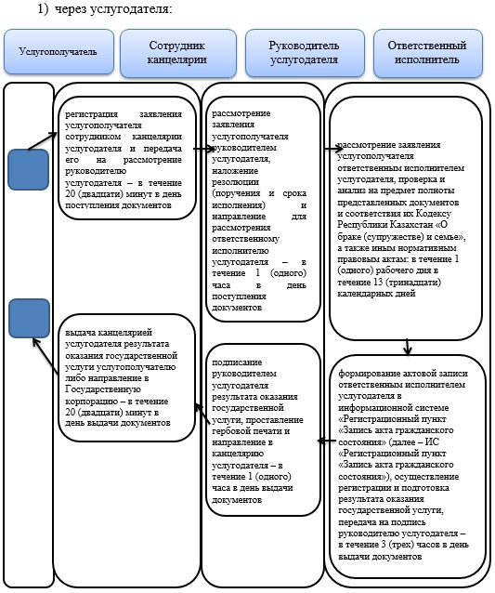

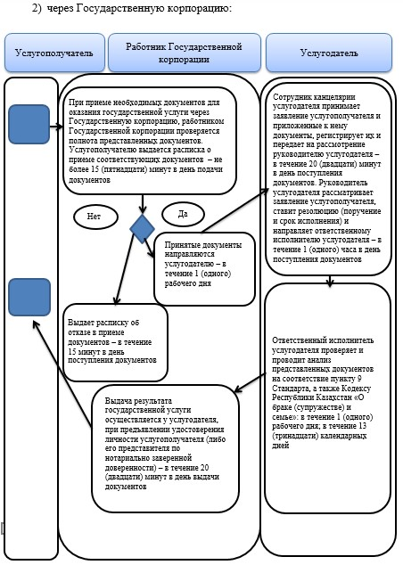

Условные обозначения:

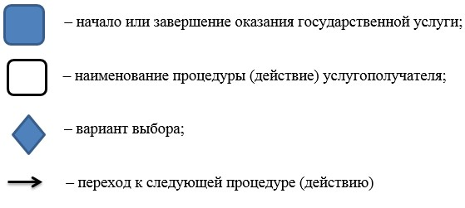

Приложение 7
к постановлению акимата
города Астаны
от 31 декабря 2015 года
№ 06-2420
Регламент государственной услуги "Регистрация смерти, в том
числе внесение изменений, дополнений и исправлений в записи
актов гражданского состояния"
Сноска. Регламент в редакции постановления акимата города Астаны от 07.04.2016 № 06-669 (вводится в действие по истечении десяти календарных дней после дня его первого официального опубликования).
1. Общие положения
1. Государственная услуга "Регистрация смерти, в том числе внесение изменений, дополнений и исправлений в записи актов гражданского состояния" (далее – государственная услуга) оказывается государственными учреждениями "Аппарат акима района "Алматы" города Астаны", "Аппарат акима района "Есиль" города Астаны", "Аппарат акима района "Сарыарка" города Астаны" (далее – услугодатель) на основании Стандарта государственной услуги "Регистрация смерти, в том числе внесение изменений, дополнений и исправлений в записи актов гражданского состояния утвержденного приказом Министра юстиции Республики Казахстан от 27 января 2016 года № 39 "О внесении изменений в приказ Министра юстиции Республики Казахстан Министра юстиции Республики Казахстан от 17 апреля 2015 года № 219 "Об утверждении стандартов государственных услуг по вопросам регистрации актов гражданского состояния и апостилирования" (далее – Стандарт). Прием заявления и выдача результата оказания государственной услуги осуществляется через:
1) канцелярию услугодателя;
2) некоммерческое акционерное общество "Государственная корпорация "Правительство для граждан" (далее – Государственная корпорация).
2. Форма оказания государственной услуги: бумажная.
3. Результат оказания государственной услуги - свидетельство о смерти, повторное свидетельство о смерти с внесенными изменениями, дополнениями и исправлениями либо мотивированный ответ об отказе в оказании государственной услуги на бумажном носителе при предъявлении документа, удостоверяющего личность, в случаях и по основаниям, предусмотренным пунктом 10 Стандарта.
Форма предоставления результата оказания государственной услуги: бумажная.
Сноска. Пункт 3 в редакции постановления акимата города Астаны от 21.12.2016 № 08-2576 (вводится в действие по истечении десяти календарных дней после дня его первого официального опубликования).
2. Описание порядка действий структурных подразделений
(работников) услугодателя в процессе оказания государственной
услуги
4. Основанием для начала процедуры (действия) по оказанию государственной услуги является заявление согласно приложениям 1 или 2 к Стандарту, с приложением документов, указанные в пункте 9 Стандарта.
5. Содержание процедур (действий), входящих в состав процесса оказания государственной услуги:
1) регистрация заявления сотрудником канцелярии услугодателя и передача его на рассмотрение руководителю услугодателя – в течение 20 (двадцати) минут в день подачи документов;
2) рассмотрение заявления услугополучателя руководителем услугодателя, наложение резолюции (поручения и срока исполнения) и направление для рассмотрения ответственному исполнителю – в течение 30 (тридцати) минут в день подачи документов;
3) рассмотрение ответственным исполнителем заявления услугополучателя, проверка и анализ на предмет полноты представленных документов и их соответствия Кодексу Республики Казахстан "О браке (супружестве) и семье", а также иным нормативным правовым актам:
заявления о регистрации смерти – в течение 3 (трех) часов;
заявления о внесении изменений, дополнений и исправлений в запись акта гражданского состояния – в течение 13 (тринадцати) календарных дней;
4) формирование актовой записи ответственным исполнителем услугодателя в информационной системе "Регистрационный пункт "Запись акта гражданского состояния" (далее – ИС "Регистрационный пункт "Запись акта гражданского состояния"), осуществление регистрации и подготовка результата оказания государственной услуги, передача на подпись руководителю услугодателя – в течение 2 (двух) часов;
5) подписание руководителем услугодателя результата оказания государственной услуги и направление в канцелярию услугодателя – в течение 30 (тридцати) минут в день выдачи документов;
6) выдача канцелярией услугодателя результата оказания государственной услуги услугополучателю либо направление в Государственную корпорацию – в течение 20 (двадцати) минут в день выдачи документов.
6. При необходимости дополнительной проверки документов, установленных пунктом 9 Стандарта, а также при необходимости запроса в другие государственные органы, срок оказания услуги продлевается не более чем на 30 (тридцать) календарных дней, с уведомлением услугополучателя в течение 3 (трех) календарных дней с момента продления срока рассмотрения.
7. Результаты процедуры (действия) по оказанию государственной услуги, которые служат основанием для начала выполнения следующей процедуры:
1) зарегистрированное заявление услугополучателя;
2) резолюция руководителя услугодателя и направление для исполнения ответственному исполнителю услугодателя;
3) рассмотрение документа ответственным исполнителем услугодателя;
4) сформированная запись в ИС "Регистрационный пункт "Запись акта гражданского состояния" и заполненный результат оказания государственной услуги;
5) подписание руководителем услугодателя результата оказания государственной услуги;
6) выдача результата оказания государственной услуги услугополучателю или направление в Государственную корпорацию.
3. Описание порядка взаимодействия структурных подразделений
(работников) услугодателя в процессе оказания государственной
услуги
8. Перечень структурных подразделений (работников) услугодателя, которые участвуют в процессе оказания государственной услуги
1) канцелярия услугодателя;
2) руководитель услугодателя;
3) ответственный исполнитель услугодателя.
9. В процессе предоставлении государственной услуги осуществляется следующая последовательность процедур:
1) сотрудник канцелярии услугодателя принимает заявление услугополучателя и приложенные к нему документы, регистрирует их и передает на рассмотрение руководителю услугодателя – в течение 20 (двадцати) минут;
2) руководитель услугодателя рассматривает заявление услугополучателя, ставит резолюцию (поручение и срок исполнения) и направляет ответственному исполнителю услугодателя – в течение 30 (тридцати) минут;
3) ответственный исполнитель услугодателя проверяет и проводит анализ представленных услугополучателем документов на соответствие пункту 9 Стандарта, а также Кодексу Республики Казахстан "О браке (супружестве) и семье":
при рассмотрении заявления услугополучателя о регистрации смерти – в течение 3 (трех) часов;
при рассмотрении заявления услугополучателя о внесении изменений, дополнений и исправлений в запись акта гражданского состояния – в течение 13 (тринадцати) календарных дней;
4) после проверки и анализа представленных услугополучателем документов ответственный исполнитель услугодателя в ИС "Регистрационный пункт "Запись акта гражданского состояния" формирует актовую запись, осуществляет регистрацию, готовит результат оказания государственной услуги и передает на подпись руководителю услугодателя – в течение 2 (двух) часов;
5) руководитель услугодателя подписывает результат оказания государственной услуги и передает в канцелярию услугодателя – в течение 30 (тридцати) минут в день выдачи документов;
6) сотрудник канцелярии услугодателя выдает результат государственной услуги услугополучателю – в течение 20 (двадцати) минут в день выдачи документов.
4. Описание порядка взаимодействия с Государственной
корпорацией "Правительство для граждан" и (или) иными
услугодателями, а также порядка использования информационных
систем в процессе оказания государственной услуги
10. При приеме необходимых документов для оказания государственной услуги через Государственную корпорацию, работник Государственной корпорации проверяет полноту представленных услугополучателем документов. Услугополучателю выдается расписка о приеме соответствующих документов – не более 15 (пятнадцати) минут в день подачи документов.
В случае предоставления услугополучателем неполного пакета документов согласно перечню, предусмотренному пунктом 9 Стандарта, работник Государственной корпорации отказывает в приеме заявления и выдает расписку об отказе в приеме документов по форме согласно приложению 3 к Стандарту.
Принятые документы направляются услугодателю – в течение 1 (одного) рабочего дня.
Услугодатель рассматривает документы на предмет полноты и соответствия законодательству Республики Казахстан, готовит результат оказания государственной услуги и направляет их в Государственную корпорацию:
при рассмотрении заявления о регистрации смерти – в течение 3 (трех) часов;
при рассмотрении заявления о внесении изменений, дополнений и исправлений в запись акта гражданского состояния – в течение 13 (тринадцати) календарных дней.
Выдача результата государственной услуги осуществляется в Государственную корпорацию на основании расписки, при предъявлении удостоверения личности услугополучателя (либо его представителя по нотариально заверенной доверенности).
11. При приеме необходимых документов услугополучателя для оказания государственной услуги через услугодателя, на бумажном носителе ставится отметка о регистрации с указанием даты и времени приема пакета документов – не более 20 (двадцати) минут в день подачи документов.
Принятые документы направляются услугодателю – в течение 1 (одного) рабочего дня.
Услугодатель рассматривает документы на предмет полноты и соответствия законодательству Республики Казахстан, готовит результат оказания государственной услуги:
при рассмотрении заявления о регистрации смерти – в течение 3 (трех) часов;
при рассмотрении заявления о внесении изменений, дополнений и исправлений в запись акта гражданского состояния – в течение 13 (тринадцати) календарных дней.
Выдача результата государственной услуги или мотивированного ответа об отказе осуществляется услугодателем при предъявлении удостоверения личности услугополучателя (либо его представителя по нотариально заверенной доверенности).
12. Подробное описание последовательности процедур (действий), взаимодействии структурных подразделений (работников) услугодателя в процессе оказания государственной услуги, а также взаимодействие с Государственной корпорацией и иными услугодателями в процессе оказания государственной услуги отражается в справочнике бизнес-процессов оказания государственной услуги согласно приложению 1 к настоящему Регламенту.
Справочник бизнес-процессов оказания государственной услуги размещается на интернет – ресурсе услугодателей и акимата города Астаны (аstana.gov.kz).
Приложение 1
к Регламенту государственной
услуги "Регистрация смерти, в
том числе внесение изменений,
дополнений и исправлений в
записи актов гражданского
состояния"
Справочник бизнес-процессов оказания государственной услуги
"Регистрация смерти, в том числе внесение изменений, дополнений
и исправлений в записи актов гражданского состояния"

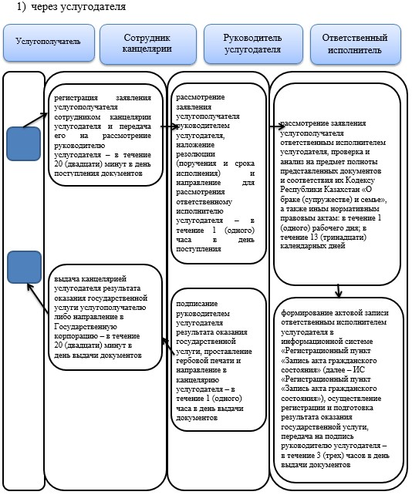

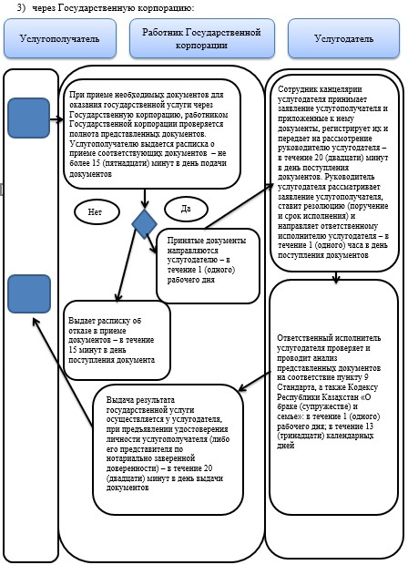

Условные обозначения:

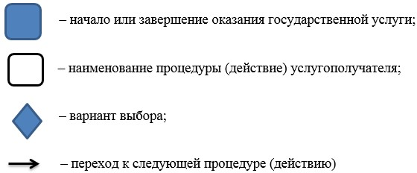

Приложение 8
к постановлению акимата
города Астаны
от 31 декабря 2015 года
№ 06-2420
Регламент государственной услуги "Регистрация усыновления
(удочерения), в том числе внесение изменений, дополнений и
исправлений в записи актов гражданского состояния"
1. Общие положения
1. Государственная услуга "Регистрация усыновления (удочерения), в том числе внесение изменений, дополнений и исправлений в записи актов гражданского состояния" (далее – государственная услуга) оказываетсягосударственными учреждениями "Аппарат акима района "Алматы" города Астаны", "Аппарат акима района "Есиль" города Астаны", "Аппарат акима района "Сарыарка" города Астаны" (далее – услугодатель)на основании стандарта государственной услуги "Регистрация усыновления (удочерения), в том числе внесение изменений, дополнений и исправлений в записи актов гражданского состояния", утвержденного приказом Министра юстиции Республики Казахстан от 17 апреля 2015 года № 219 "Об утверждении стандартов государственных услуг по вопросам регистрации актов гражданского состояния и апостилирования" (далее – Стандарт).
Прием заявления и выдача результата оказания государственной услуги осуществляется черезканцелярию услугодателя.
2. Форма оказания государственной услуги: бумажная.
3. Результат оказания государственной услуги - свидетельство об усыновлении (удочерении) и о рождении ребенка, повторное свидетельство об усыновлении (удочерении) с внесенными изменениями, дополнениями и исправлениями либо мотивированный ответ об отказе в оказании государственной услуги на бумажном носителе при предъявлении документа, удостоверяющего личность, в случаях и по основаниям, предусмотренным пунктом 9-1 Стандарта.
Форма предоставления результата оказания государственной услуги: бумажная.
Сноска. Пункт 3 в редакции постановления акимата города Астаны от 21.12.2016 № 08-2576 (вводится в действие по истечении десяти календарных дней после дня его первого официального опубликования).
4. Форма предоставления результата оказания государственной услуги: бумажная.
2. Описание порядка действий структурных подразделений
(работников) услугодателя в процессе оказания государственной
услуги
5. Основанием для начала процедуры (действия) по оказанию государственной услуги является заявление согласно приложениям 1 или 2 к Стандарту, с приложением документов, указанные в пункте 9 Стандарта.
6. Содержание процедур (действий) процесса оказания государственной услуги:
1) регистрация заявления сотрудником канцелярии услугодателя и передача его на рассмотрение руководителю услугодателя – в течение 20 (двадцати) минут;
2) рассмотрение заявления услугополучателя руководителем услугодателя, наложение резолюции (поручения и срока исполнения) и направление для рассмотрения ответственному исполнителюуслугодателя – в течение 1 (одного) часа;
3) рассмотрение ответственным исполнителемуслугодателя, проверка и анализ на предмет полноты представленных документов и их соответствия Кодексу Республики Казахстан "О браке (супружестве) и семье", а также иным нормативным правовым актам:
регистрация усыновления (удочерения) – в течение 3 (трех) часов;
заявление о внесении изменений, дополнений и исправлений в запись акта гражданского состояния – в течение 15 (пятнадцати) календарных дней,
при необходимости запроса в другие государственные органы, срок оказания услуги продлевается не более чем на 30 (тридцать) календарных дней с уведомлением услугополучателя в течение 3 (трех) календарных дней;
4) формирование актовой записи ответственным исполнителемуслугодателя в информационной системе "Регистрационный пункт "Запись акта гражданского состояния" (далее – ИС "Регистрационный пункт "Запись акта гражданского состояния"), осуществление регистрации и подготовка результата оказания государственной услуги, передача на подпись руководителю услугодателя– в течение 2 (двух) часов;
5) подписание руководителем услугодателя результата оказания государственной услуги и направление в канцелярию услугодателя– в течение 1 (одного) часа;
6) выдача канцелярией услугодателя результата оказания государственной услуги услугополучателю –в течение 20 (двадцати) минут.
7. Результаты процедуры (действия) по оказанию государственной услуги, который служит основанием для начала выполнения следующей процедуры:
1) зарегистрированное заявление услугополучателя;
2) резолюция руководителя услугодателя и направление для исполненияответственному исполнителю услугодателя;
3) рассмотрение документов ответственным исполнителем услугодателя;
4) сформированная запись в ИС "Регистрационный пункт "Запись акта гражданского состояния" и заполненный результат оказания государственной услуги;
5) подписание результата оказания государственной услугируководителем услугодателя;
6) выдача результата оказания государственной услуги услугополучателю.
3. Описание порядка взаимодействия структурных подразделений
(работников) услугодателя в процессе оказания государственной
услуги
8. Перечень структурных подразделений (работников) услугодателя, которые участвуют в процессе оказания государственной услуги
1) канцелярия услугодателя;
2) руководитель услугодателя;
3) ответственный исполнитель услугодателя.
9. В процессе предоставлении государственной услуги осуществляется следующая последовательность процедур:
1) сотрудник канцелярии услугодателя принимает заявление услугополучателя и приложенные к нему документы, регистрирует их и передает на рассмотрение руководителю услугодателя– в течение 20 (двадцати) минут;
2) руководитель услугодателя рассматривает заявление, ставит резолюцию (поручение и срок исполнения) и направляет ответственному исполнителюуслугодателя – в течение 1 (одного) часа;
3) ответственный исполнитель услугодателя проверяет и проводит анализ представленных документов на соответствие пункту 9 Стандарта, а также Кодексу Республики Казахстан "О браке (супружестве) и семье":
регистрация усыновления (удочерения) – в течение 3 (трех) часов;
рассмотрение заявления о внесении изменений, дополнений и исправлений в запись акта гражданского состояния – в течение 15 (пятнадцати) календарных дней;
при необходимости запроса в другие государственные органы, срок оказания услуги продлевается не более чем на 30 (тридцать) календарных дней с уведомлением услугополучателя в течение 3 (трех) календарных дней;
4) после проверки и анализа представленных документов ответственный исполнитель в ИС "Регистрационный пункт "Запись акта гражданского состояния" формирует актовую запись, осуществляет регистрацию, готовит результат оказания государственной услуги и передает на подпись руководителю услугодателя – в течение 2 (двух) часов;
5) руководитель услугодателя подписывает результат оказания государственной услуги и передает в канцелярию услугодателя – в течение 1 (одного) часа;
6) сотрудник канцелярии услугодателя выдает результат государственной услуги услугополучателю – в течение 20 (двадцати) минут.
4. Описание порядка взаимодействия с иными услугодателями
в процессе оказания государственной услуги
10. При приеме необходимых документов услугополучателя для оказания государственной услуги через услугодателя, на бумажном носителе ставится отметка о регистрации с указанием даты и времени приема пакета документов – не более 20 (двадцати) минут.
Принятые документы направляются услугодателю– в течение 1 (одного) рабочего дня.
Услугодатель рассматривает документы на предмет полноты и соответствия законодательству Республики Казахстан, готовит результат оказания государственной услуги:
регистрация усыновления (удочерения) – в течение 3 (трех) часов;
рассмотрение заявления о внесении изменений, дополнений и исправлений в запись акта гражданского состояния – в течение 15 (пятнадцати) календарных дней.
Выдача результата государственной услуги осуществляется услугодетелем при предъявлении удостоверения личности услугополучателя (либо его представителя по нотариально заверенной доверенности).
11. Подробное описание последовательности процедур (действий), взаимодействия структурных подразделений (работников) услугодателя в процессе оказания государственной услуги, а также описание порядка взаимодействия с иными услугодателями и (или) центром обслуживания населения и порядка использования информационных систем в процессе оказания государственной услуги отражается в справочнике бизнес-процессов оказания государственной услуги согласно приложению 1 к настоящему Регламенту.
Справочник бизнес-процессов оказания государственной услуги размещается на интернет-ресурсе услугодателя и акимата города Астаны (аstana.gov.kz).
Приложение 1
к Регламенту
государственной услуги
"Регистрация усыновления
(удочерения), в том числе
внесение изменений,
дополнений и исправлений в
записи актов гражданского
состояния"
Справочник бизнес-процессов оказания государственной услуги "Регистрация усыновления (удочерения), в том числе внесение изменений, дополнений и исправлений в записи актов гражданского состояния"
1) Через услугодателя:

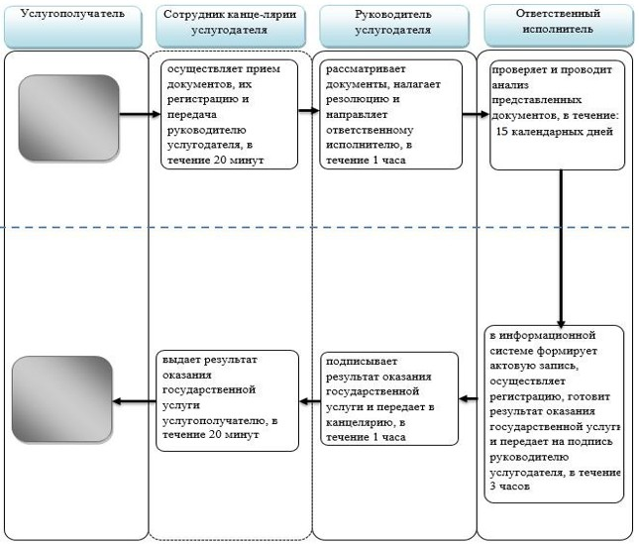

2) Через аппарата акима

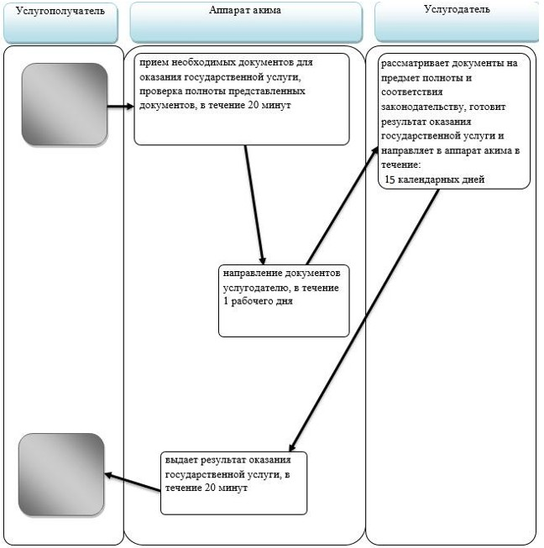

Условные обозначения:

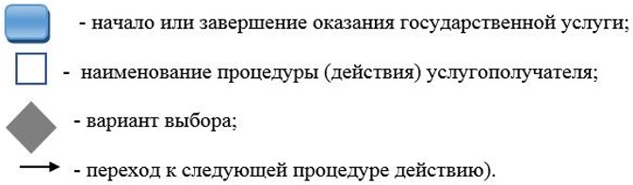

Приложение 9
к постановлению акимата
города Астаны
от 31 декабря 2015 года
№ 06-2420
Регламент государственной услуги "Регистрация расторжения брака
(супружества), в том числе внесение изменений, дополнений и
исправлений в записи актов гражданского состояния"
Сноска. Регламент в редакции постановления акимата города Астаны от 07.04.2016 № 06-669 (вводится в действие по истечении десяти календарных дней после дня его первого официального опубликования).
1. Общие положения
1. Государственная услуга "Регистрация расторжения брака (супружества), в том числе внесение изменений, дополнений и исправлений в записи актов гражданского состояния" (далее – государственная услуга) оказывается государственными учреждениями "Аппарат акима района "Алматы" города Астаны", "Аппарат акима района "Есиль" города Астаны", "Аппарат акима района "Сарыарка" города Астаны" (далее – услугодатель) на основании Стандарта государственной услуги "Регистрация расторжения брака (супружества), в том числе внесение изменений, дополнений и исправлений в записи актов гражданского состояния", утвержденного приказом Министра юстиции Республики Казахстан от 27 января 2016 года № 39 "О внесении изменений в приказ Министра юстиции Республики Казахстан Министра юстиции Республики Казахстан от 17 апреля 2015 года № 219 "Об утверждении стандартов государственных услуг по вопросам регистрации актов гражданского состояния и апостилирования" (далее – Стандарт).
Прием заявления и выдача результата оказания государственной услуги осуществляется через:
1) канцелярию услугодателя;
2) некоммерческое акционерное общество "Государственная корпорация "Правительство для граждан" (далее – Государственная корпорация);
3) веб-портал "электронного правительства": www.egov.kz (далее – портал).
2. Форма оказания государственной услуги: электронная (частично автоматизированная) и (или) бумажная.
3. Результат оказания государственной услуги - свидетельство о государственной регистрации расторжения брака (супружества), повторное свидетельство о расторжении брака (супружества) с внесенными изменениями, дополнениями и исправлениями либо мотивированный ответ об отказе в оказании государственной услуги на бумажном носителе при предъявлении документа, удостоверяющего личность, в случаях и по основаниям, предусмотренным пунктом 10 Стандарта.
На портале в "личный кабинет" услугополучателя направляется уведомление о приеме электронного заявления и назначении даты регистрации расторжения брака (супружества) в форме электронного документа, удостоверенного электронно-цифровой подписью (далее - ЭЦП) уполномоченного лица услугодателя, либо мотивированный ответ об отказе в оказании государственной услуги в форме электронного документа в случаях и по основаниям, предусмотренным пунктом 10 Стандарта.
Форма предоставления результата оказания государственной услуги: бумажная.
Сноска. Пункт 3 в редакции постановления акимата города Астаны от 21.12.2016 № 08-2576 (вводится в действие по истечении десяти календарных дней после дня его первого официального опубликования).
2. Описание порядка действий структурных подразделений
(работников) услугодателя в процессе оказания государственной
услуги
5. Основанием для начала процедуры (действия) по оказанию государственной услуги является заявление согласно приложениям 1, 2, 3, 4 к Стандарту, с приложением документов, указанных в пункте 9 Стандарта.
6. Содержание процедур (действий), входящих в состав процесса оказания государственной услуги:
1) регистрация заявления сотрудником канцелярии услугодателя и передача его на рассмотрение руководителю услугодателя – в течение 20 (двадцати) минут в день подачи документов;
2) рассмотрение заявления услугополучателя руководителем услугодателя, наложение резолюции (поручения и срока исполнения) и направление для рассмотрения ответственному исполнителю услугодателя – в течение 1 (одного) часа в день подачи документов;
3) рассмотрение ответственным исполнителем услугодателя представленных услугополучателем документов, проверка и анализ на предмет полноты и их соответствия Кодексу Республики Казахстан "О браке (супружестве) и семье", а также иным нормативным правовым актам:
заявления о государственной регистрации расторжения брака (супружества) на основании вступившего в законную силу решения суда, о расторжении брака – в течение 1 (одного) рабочего дня;
при необходимости направления заявления о регистрации расторжения брака (супружества) на основании вступившего в законную силу решения суда по месту его вынесения в другую территориальную единицу – 28 (двадцать восемь) календарных дней;
заявления о государственной регистрации расторжения брака (супружества) на основании вступившего в законную силу решения суда о признании супруга безвестно отсутствующим, либо недееспособным, также приговора суда об осуждении супруга за совершение преступления к лишению свободы на срок не менее трех лет – в течение 45 (сорока пяти) календарных дней, с уведомлением в недельный срок со дня поступления заявления супруга, находящегося в заключении, либо опекуна недееспособного супруга или опекуна над имуществом признанного безвестно отсутствующего супруга;
заявления о государственной регистрации расторжения брака (супружества) по взаимному согласию супругов, не имеющих несовершеннолетних детей – по истечении месячного срока со дня подачи заявления;
заявления о внесении изменений, дополнений и исправлений в запись акта гражданского состояния – в течение 15 (пятнадцати) календарных дней.
При необходимости дополнительной проверки документов, установленных пунктом 9 Стандарта, срок оказания услуги продлевается не более чем на 30 (тридцать) календарных дней, с уведомлением услугополучателя в течение 3 (трех) календарных дней с момента продления срока рассмотрения;
7) формирование актовой записи ответственным исполнителем услугодателя в информационной системе "Регистрационный пункт "Запись акта гражданского состояния" (далее – ИС "Регистрационный пункт "Запись акта гражданского состояния"), осуществление регистрации и подготовка результата оказания государственной услуги, передача на подпись руководителю услугодателя – в течение 3 (трех) часов;
8) подписание руководителем услугодателя результата оказания государственной услуги и направление в канцелярию услугодателя – в течение 1 (одного) часа;
9) выдача канцелярией услугодателя результата оказания государственной услуги услугополучателю либо направление в Государственную корпорацию – в течение 20 (двадцати) минут.
7. Результаты процедуры (действия) по оказанию государственной услуги, которые служат основанием для начала выполнения следующей процедуры:
1) зарегистрированное заявление услугополучателя;
2) резолюция руководителя услугодателя и направление для исполнения ответственному исполнителю услугодателя;
3) рассмотрение ответственным исполнителем услугодателя документов услугополучателя;
4) сформированная запись в ИС "Регистрационный пункт "Запись акта гражданского состояния" и заполненный результат оказания государственной услуги;
5) подписание руководителем услугодателя результата оказания государственной услуги;
6) выдача результата оказания государственной услуги услугополучателю или направление в Государственную корпорацию.
3. Описание порядка взаимодействия структурных подразделений
(работников) услугодателя в процессе оказания государственной
услуги
8. Перечень структурных подразделений (работников) услугодателя, которые участвуют в процессе оказания государственной услуги
1) канцелярия услугодателя;
2) руководитель услугодателя;
3) ответственный исполнитель услугодателя.
9. В процессе предоставлении государственной услуги осуществляется следующая последовательность процедур:
1) сотрудник канцелярии услугодателя принимает заявление услугополучателя и приложенные к нему документы, регистрирует их и передает на рассмотрение руководителю услугодателя – в течение 20 (двадцати) минут.
2) руководитель услугодателя рассматривает заявление услугополучателя, ставит резолюцию (поручение и срок исполнения) и направляет ответственному исполнителю услугодателя – в течение 2 (двух) часов;
3) ответственный исполнитель услугодателя проверяет и проводит анализ представленных услугополучателем документов на соответствие пункту 9 Стандарта, а также Кодексу Республики Казахстан "О браке (супружестве) и семье":
при рассмотрении заявления о государственной регистрации расторжения брака (супружества) на основании вступившего в законную силу решения суда, о расторжении брака – в течение 1 (одного) рабочего дня (при необходимости направления заявления о регистрации расторжения брака (супружества) на основании вступившего в законную силу решения суда по месту его вынесения в другую территориальную единицу – 30 (тридцать) календарных дней);
заявления о государственной регистрации расторжения брака (супружества) на основании: вступившего в законную силу решения суда о признании супруга безвестно отсутствующим, либо недееспособным, также приговора суда об осуждении супруга за совершение преступления к лишению свободы на срок не менее трех лет – 45 (сорок пять) календарных дней, с уведомлением в недельный срок со дня поступления заявления супруга, находящегося в заключении, либо опекуна недееспособного супруга или опекуна над имуществом признанного безвестно отсутствующего супруга;
заявления о государственной регистрации расторжения брака (супружества) по взаимному согласию супругов, не имеющих несовершеннолетних детей – по истечении месячного срока со дня подачи заявления;
заявления о внесении изменений, дополнений и исправлений в запись акта гражданского состояния – 15 (пятнадцать) календарных дней.
При необходимости дополнительной проверки документов, установленных пунктом 9 Стандарта, срок оказания услуги продлевается не более чем на 30 (тридцать) календарных дней, с уведомлением услугополучателя в течение 3 (трех) календарных дней с момента продления срока рассмотрения;
4) после проверки и анализа представленных документов ответственный исполнитель услугодателя в ИС "Регистрационный пункт "Запись акта гражданского состояния" формирует актовую запись, осуществляет регистрацию, готовит результат оказания государственной услуги и передает на подпись руководителю услугодателя – в течение 3 (трех) часов;
5) руководитель услугодателя подписывает результат оказания государственной услуги и передает в канцелярию услугодателя – в течение 1 (одного) часа;
6) сотрудник канцелярии услугодателя выдает результат государственной услуги услугополучателю, либо работнику Государственной корпорации – в течение 20 (двадцати) минут.
4. Описание порядка взаимодействия с Государственной
корпорацией "Правительство для граждан" и (или) иными
услугодателями, а также порядка использования информационных
систем в процессе оказания государственной услуги
10. При приеме необходимых документов для оказания государственной услуги через Государственную корпорацию, работником Государственной корпорации проверяется полнота представленных документов. Услугополучателю выдается расписка о приеме соответствующих документов – не более 15 (пятнадцати) минут.
В случае предоставления услугополучателем неполного пакета документов согласно перечню, предусмотренному пунктом 9 Стандарта, работник Государственной корпорации отказывает в приеме заявления и выдает расписку об отказе в приеме документов по форме согласно приложению 5 к Стандарту.
Принятые документы направляются услугодателю – в течение 1 (одного) рабочего дня.
Услугодатель рассматривает документы на предмет полноты и соответствия законодательству Республики Казахстан, готовит результат оказания государственной услуги и направляет их в Государственную корпорацию:
при рассмотрении заявления о государственной регистрации расторжения брака (супружества) на основании вступившего в законную силу решения суда, о расторжении брака – в течение 1 (одного) рабочего дня;
при необходимости направления заявления о регистрации расторжения брака (супружества) на основании вступившего в законную силу решения суда по месту его вынесения в другую территориальную единицу – 30 (тридцать) календарных дней;
заявления о государственной регистрации расторжения брака (супружества) на основании вступившего в законную силу решения суда о признании супруга безвестно отсутствующим, либо недееспособным, также приговора суда об осуждении супруга за совершение преступления к лишению свободы на срок не менее трех лет – 45 (сорок пять) календарных дней, с уведомлением в недельный срок со дня поступления заявления супруга, находящегося в заключении, либо опекуна недееспособного супруга или опекуна над имуществом признанного безвестно отсутствующего супруга;
заявления о государственной регистрации расторжения брака (супружества) по взаимному согласию супругов, не имеющих несовершеннолетних детей – по истечении месячного срока со дня подачи заявления;
заявления о внесении изменений, дополнений и исправлений в запись акта гражданского состояния – 15 (пятнадцать) календарных дней.
Выдача результата государственной услуги осуществляется в Государственной корпорации на основании расписки, при предъявлении удостоверения личности услугополучателя (либо его представителя по нотариально заверенной доверенности).
11. При приеме необходимых документов для оказания государственной услуги через услугодателя, на бумажном носителе ставится отметка о регистрации с указанием даты и времени приема пакета документов – не более 20 (двадцати) минут.
Принятые документы направляются услугодателю – в течение 1 (одного) рабочего дня.
Услугодатель рассматривает документы на предмет полноты и соответствия законодательству Республики Казахстан, готовит результат оказания государственной услуги:
при рассмотрении заявления о государственной регистрации расторжения брака (супружества) на основании вступившего в законную силу решения суда, о расторжении брака – в течение 1 (одного) рабочего дня;
при необходимости направления заявления о регистрации расторжения брака на основании вступившего в законную силу решения суда по месту его вынесения в другую территориальную единицу – 30 (тридцать) календарных дней;
заявления о государственной регистрации расторжения брака (супружества) на основании вступившего в законную силу решения суда о признании супруга безвестно отсутствующим, либо недееспособным, также приговора суда об осуждении супруга за совершение преступления к лишению свободы на срок не менее трех лет – 45 (сорока пяти) календарных дней, с уведомлением в недельный срок со дня поступления заявления супруга, находящегося в заключении, либо опекуна недееспособного супруга или опекуна над имуществом признанного безвестно отсутствующего супруга;
заявления о государственной регистрации расторжения брака (супружества) по взаимному согласию супругов, не имеющих несовершеннолетних детей – по истечении месячного срока со дня подачи заявления;
заявления о внесении изменений, дополнений и исправлений в запись акта гражданского состояния –15 (пятнадцати) календарных дней.
Выдача результата государственной услуги осуществляется через услугодателя при предъявлении удостоверения личности услугополучателя (либо его представителя по нотариально заверенной доверенности).
12. Пошаговые действия и решения при оказании государственной услуги через портал приведены в приложении 1 к настоящему Регламенту:
1) услугополучатель осуществляет регистрацию на портале с помощью своего регистрационного свидетельства ЭЦП;
2) процесс 1 – прикрепление в интернет-браузер компьютера услугополучателя регистрационного свидетельства ЭЦП, ввод услугополучателем пароля (процесс авторизации) на портале для получения государственной услуги;
3) условие 1 – проверка на портале подлинности данных о зарегистрированном услугополучателе через логин, индивидуальный идентификационный номер (далее – ИИН) и пароль;
4) процесс 2 – формирование в портале сообщения об отказе в авторизации в связи с имеющимися нарушениями в данных услугополучателя;
5) процесс 3 – выбор услугополучателем услуги на портале, вывод на экран формы запроса для оказания услуги и заполнение услугополучателем формы (ввод данных) с учетом ее структуры и форматных требований, прикреплением к форме запроса необходимых документов в электронном виде;
6) процесс 4 – выбор услугополучателем регистрационного свидетельства ЭЦП для удостоверения (подписания) запроса;
7) условие 2 – проверка на портале срока действия регистрационного свидетельства ЭЦП и отсутствия в списке отозванных (аннулированных) регистрационных свидетельств, а также соответствия идентификационных данных между ИИН, указанным в запросе, и ИИН, указанным в регистрационном свидетельств ЭЦП;
8) процесс 5 – формирование сообщения об отказе в запрашиваемой услуге в связи с неподтверждением подлинности ЭЦП услугополучателя;
9) процесс 6 – удостоверение (подписание) посредством ЭЦП услугополучателя заполненной формы (введенных данных) запроса на оказание услуги;
10) процесс 7 – регистрация электронного документа (запроса услугополучателя) в ИС "Регистрационный пункт "Запись акта гражданского состояния";
11) условие 3 – проверка услугодателем соответствия представленных документов услугополучателя пункту 9 Стандарта и законодательству Республики Казахстан;
12) процесс 8 – формирование сообщения об отказе в запрашиваемой услуге в связи с неполным пакетом документов или несоответствия их законодательству Республики Казахстан;
13) процесс 9 – получение услугополучателем уведомления о дате и месте получения результата оказания государственной услуги, подписанный ЭЦП уполномоченного лица услугодателя.
13. Подробное описание последовательности процедур (действий), взаимодействия структурных подразделений (работников) услугодателя в процессе оказания государственной услуги, а также описание порядка взаимодействия с иными услугодателями и (или) Государственной корпорацией и порядка использования информационных систем в процессе оказания государственной услуги отражается в справочнике бизнес-процессов оказания государственной услуги согласно приложению 2 к настоящему Регламенту.
Справочник бизнес-процессов оказания государственной услуги размещается в интернет – ресурсе услугодателей и акимата города Астаны (аstana.gov.kz).
Приложение 1
к Регламенту государственной услуги
"Регистрация расторжения брака
(супружества), в том числе внесение
изменений, дополнений и исправлений в
записи актов гражданского состояния"
Диаграмма функционального взаимодействия при оказании
государственной услуги через портал "электронного
правительства"

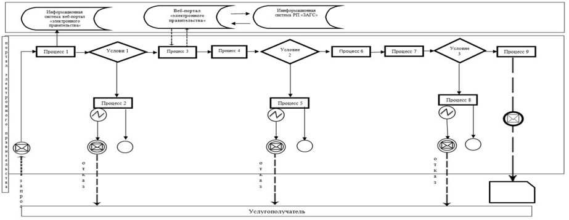

Условные обозначения:

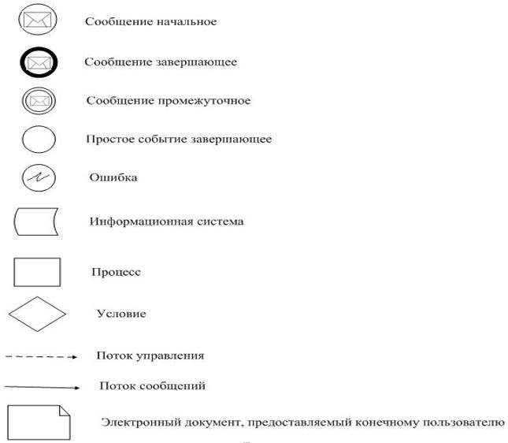

Приложение 2
к Регламенту государственной услуги
"Регистрация расторжения брака
(супружества), в том числе внесение
изменений, дополнений и исправлений в
записи актов гражданского состояния"
Справочник бизнес-процессов оказания государственной услуги
"Регистрация расторжения брака (супружества), в том числе
внесение изменений, дополнений и исправлений в записи актов
гражданского состояния"

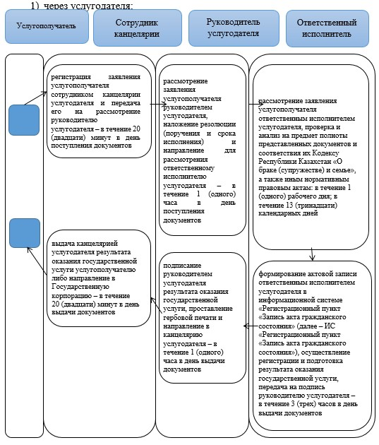

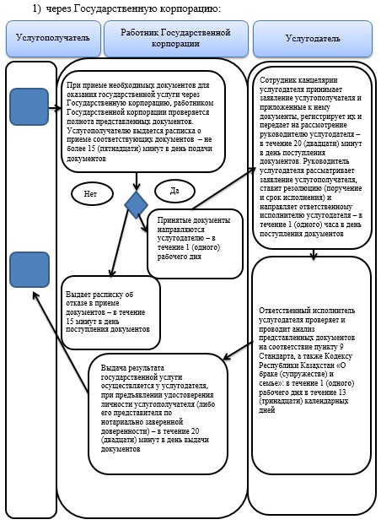

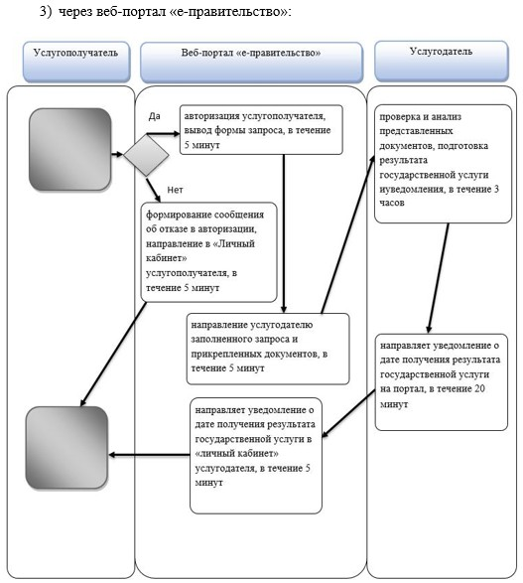

Условные обозначения:

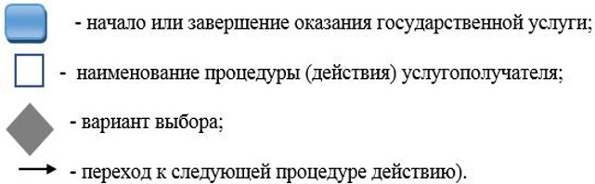

© 2012. РГП на ПХВ «Институт законодательства и правовой информации Республики Казахстан» Министерства юстиции Республики Казахстан

